
ΤΕΧΝΟΛΟΓΙΚΟ ΕΚΠΑΙΔΕΥΤΙΚΟ ΙΔΡΥΜΑ ΔΥΤΙΚΗΣ ΜΑΚΕΔΟΝΙΑΣ ΠΑΡΑΡΤΗΜΑ ΓΡΕΒΕΝΩΝ
ΕΠΙΒΛΕΠΩΝ ΚΑΘΗΓΗΤΗΣ :
ΚΟΚΚΩΝΗΣ ΓΕΩΡΓΙΟΣ

ΓΡΕΒΕΝΑ, ΝΟΕΜΒΡΙΟΣ 2017
ΟΝΟΜΑΤΕΠΩΝΥΜΟ : ΑΡΕΖΙΝΑ ΔΙΑΜΑΝΤΗ A.M.: EP03008
ΠΤΥΧΙΑΚΗ ΕΡΓΑΣΙΑ
ΕΦΑΡΜΟΓΗ ΚΑΙΡΟΥ ΜΕ ΤΗΝ ΜΕΘΟΔΟ WEB SCRAPING.
Περιεχόμενα
ΕΙΣΑΓΩΓΗ 3
Κίνητρο για την διεξαγωγή της εργασίας. 3
Σκοπός υλοποίησης της πτυχιακής. 3
Δομή της εργασίας 4
ΚΕΦΑΛΑΙΟ 1ο:ΙΣΤΟΡΙΚΗ ΑΝΑΔΡΟΜΗ. 5
ΚΕΦΑΛΑΙΟ 2ο:ΟΡΙΣΜΟΣ ΚΑΙ ΒΑΣΙΚΑ ΧΑΡΑΚΤΗΡΙΣΤΙΚΑ. 7
Ορισμός 7
Βασικά Χαρακτηριστικά 8
Οι εκδόσεις του Android 9
ΚΕΦΑΛΑΙΟ 3ο: Η ΑΡΧΙΤΕΚΤΟΝΙΚΗ ΤΟΥ ANDROID. 14
Πυρήνας (Linux Based Kernel) 15
Davlik Virtual Machine (Εικονική Μηχανή) 15
Libraries 15
Android runtime 16
Application Framework 16
Application Layer 16
Android vs iPhone 16
ΚΕΦΑΛΑΙΟ 4ο: Η ΔΟΜΗ ΕΝΟΣ ANDROID PROJECT. 19
Κατηγορίες εφαρμογών 20
Συστατικά εφαρμογών 21
ΚΕΦΑΛΑΙΟ 5ο: ΤΑ ANDROID PROJECTS. 24
Δημιουργία ενός Android Project με το Android Studio. 25
Η αρχειακή δομή ενός android project. 32
ΚΕΦΑΛΑΙΟ 6ο: ΕΦΑΡΜΟΓΗ ΚΑΙΡΟΥ. 36
Πρώτη φάση: Δημιουργία xml αρχείων και απόσπαση των δεδομένων από το διαδίκτυο. 36
Δεύτερη φάση: Δημιουργία ενός Settings Activity και των υπόλοιπων πακέτων/packages. 46
Τρίτη Φάση: Αποθήκευση των δεδομένων σε νέα κλάση και ολοκλήρωση της WeatherActivity. 55
ΚΕΦΑΛΑΙΟ 7ο : ΕΜΦΑΝΙΣΗ ΑΠΟΤΕΛΕΣΜΑΤΩΝ. 65

ΕΙΣΑΓΩΓΗ
Σύμφωνα με μια έρευνα του 2012, περίπου το ήμισυ των καταναλωτών κινητών τηλεφώνων στις ΗΠΑ έχουν στην κατοχή τους smartphones και θα μπορούσαν να αντιπροσωπεύουν περίπου το 70% του συνόλου των κινητών συσκευών των ΗΠΑ από το 2013. Από το 2013 μέχρι σήμερα τα “έξυπνα κινητά”, διαθέτουν τόσες πολλές και διαφορετικές λειτουργίες καθιστώντας τα, απαραίτητα και αναντικατάστατα Από την έρευνα αυτή γίνεται αισθητή η ανάγκη ύπαρξης των κινητών τηλεφώνων αφής.
Στην παρούσα πτυχιακή εργασία περιγράφονται τεχνικές δημιουργίας εφαρμογής για smartphones με λειτουργικό σύστημα Android API’s (Application Programming Interface) και SDK(System Development Kit).

Κίνητρο για την διεξαγωγή της εργασίας.
Σχεδόν όλα τα σύγχρονα κινητά τηλέφωνα υποστηρίζουν λειτουργίες πρόγνωσης καιρού, και προβολής χαρτών με τη θέση του χρήστη πάνω σε αυτούς και οδηγίες πλοήγησης προς συγκεκριμένους προορισμούς εάν το επιθυμεί ο χρήστης .Πρόκειται για μία πολύ χρήσιμη και λειτουργική εφαρμογή η οποία είναι εγκατεστημένη σχεδόν σε κάθε κινητό ή είναι προϋπάρχουσα με την μορφή widget, διευκολύνοντας αρκετά την καθημερινότητα των χρηστών.

Σκοπός υλοποίησης της πτυχιακής.
Ο βασικότερος σκοπός της εργασίας αυτής είναι να μελετήσει ένα μεγάλο εύρος των δυνατοτήτων του λειτουργικού Android στους παραπάνω τομείς δηλαδή στην πρόγνωση καιρού και την εύρεση γεωγραφικής θέσης μέσω των google maps. Η συγκεκριμένη εργασία θα εφαρμοστεί τόσο σε θεωρητικό όσο και σε πρακτικό επίπεδο με την δημιουργία μιας εφαρμογής καιρού.

Δομή της εργασίας
Για την ομαλή μετάβαση στην βαθύτερη κατανόηση της χρήσης του Android σε προγραμματιστικό περιβάλλον, θα διεξαχθεί στο πρώτο κεφάλαιο μία ιστορική αναδρομή εξηγώντας τόσο την απαρχή του όσο και την απογείωση του τα τελευταία χρόνια. Στο δεύτερο κεφάλαιο, θα ορίσουμε το Android, θα απαριθμήσουμε τα βασικότερα χαρακτηριστικά του. Στη συνέχεια, θα μελετήσουμε την αρχιτεκτονική του και θα προβούμε σε μία σύγκριση μεταξύ των “android κινητών” με τα παγκοσμίως γνωστά “i-phone”. Στο τέταρτο κεφάλαιο παρουσιάζεται το λειτουργικό σύστημα Android, η δομή του και οι δυνατότητές του. Μεταβαίνοντας στο πέμπτο κεφάλαιο, θα γίνει μια γενική περιγραφή των στοιχείων της εφαρμογής. Έπειτα, στο έκτο κεφάλαιο, υπάρχει ένας σύντομος οδηγός χρήσης της εφαρμογής καιρού και τέλος στο έβδομο κεφάλαιο διεξάγονται συμπεράσματα και λύνονται τυχόν ερωτήματα, τα οποία αναπτύχθηκαν κατά την διάρκεια διεξαγωγής της πτυχιακής.

ΚΕΦΑΛΑΙΟ 1ο:ΙΣΤΟΡΙΚΗ ΑΝΑΔΡΟΜΗ.
Είναι καθολικά γνωστό ότι η Google Inc. είναι μια από τις μεγαλύτερες εταιρείες διαδικτυακών υπηρεσιών. Το 2005 διέθετε ένα σημαντικό χρηματικό το οποίο αποφάσισε να επενδύσει σε καινοτόμες επιχειρήσεις Έχοντας εντοπίσει αυξημένη χρήση του διαδικτύου και αναζητήσεων στον παγκόσμιο ιστό μέσω κινητών συσκευών (mobile devices) εξαγόρασε την Android Inc με σκοπό την ανάπτυξη μιας πλατφόρμας για τέτοιου είδους συσκευές. Μετά από δύο χρόνια, η Apple, παρουσιάζει όμως το πρώτο i-Phone (2007) το οποίο κάνει χρήση κάποιων επαναστατικών καινοτομιών όπως η υποστήριξη multitouch και η ανοιχτή παγκόσμια αγορά εφαρμογών(App Store).
Κατά κοινή ομολογία, αν και η Android Inc. προσαρμόστηκε με ταχύ ρυθμό και δεν παρείχε κινητά με παρόμοιες λειτουργίες όπως τα i-Phone, με άλλα λόγια τα αρχικά της μοντέλα δεν είχαν όλες τις λειτουργίες. Συνεχίζοντας, λοιπόν, το 2007 ιδρύθηκαν αρκετές νέες εταιρείες οι οποίες είχαν σκοπό την έρευνα και την ανάπτυξη τεχνολογιών για την παραγωγή συσκευών που θα διευκολύνουν τόσο τους παρόχους κινητής τηλεφωνίας όσο και τους κατασκευαστές κινητών τηλεφώνων αλλά και τους προγραμματιστές εφαρμογών. Τα μέλη της συμμαχίας δεσμεύτηκαν να παρέχουν τις τεχνολογίες αυτές βάσει του μοντέλου ανοιχτού πηγαίου κώδικα Apache. Οι εταιρείες αυτές είχαν το όνομα Open Handset Alliance. Οι πιο γνωστές είναι:
- H Google,
- η Τ-Mobile,
- η Motorola,
- η Samsung,
- η Sony Ericsson,
- η Intel,
- η Vodafone,
- η Toshiba κ.α..

Το πρώτο κινητό που πωλήθηκε στην αγορά το 2007 και ήταν το G1 της Τ-Mobile, και χρησιμοποιούσε το πρώτο SDK. Ένα από τα βασικά πλεονεκτήματα ενός Android κινητού είναι ότι χρησιμοποιεί το μοντέλο cloud computing καθώς και της έμφυτης υποστήριξης για συνεργασία με μία σχεσιακή βάση δεδομένων (SQLite).Έκτοτε, συχνές είναι οι αναβαθμίσεις, που γίνονται στο λογισμικό, και έχουν την ονομασία ενός γλυκού εδέσματος. Αυτές είναι:
- Cupcake,
- Donut,
- Eclair,
- Froyo,
- Gingerbread,
- Honeycomb,
- Ice Cream Sandwich,
- Jelly Bean ,
- KitKat,
- Lollipop,
- Marshmallow και τέλος,
- η τωρινή έκδοση Nougat.
Συμπερασματικά, με τα λεγόμενα “έξυπνα” κινητά καταργούνται δύο σημαντικοί περιορισμοί: ο χρόνος και ο τόπος. Χρόνος διότι ο χρήστης χρησιμοποιεί το διαδίκτυο, όποτε δεν ξοδεύει τόσο χρόνο στην αναζήτηση και τόπος διότι με την διαδικτυακή επικοινωνία μηδενίζονται οι αποστάσεις.
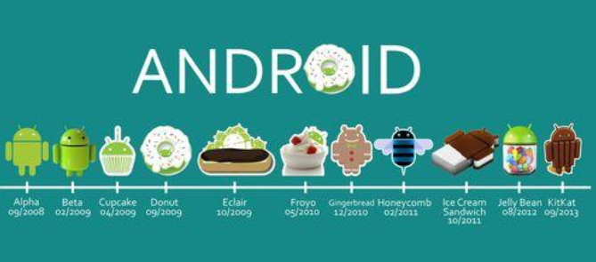
Android Εκδόσεις -Εικόνα 1

ΚΕΦΑΛΑΙΟ 2ο:ΟΡΙΣΜΟΣ ΚΑΙ ΒΑΣΙΚΑ ΧΑΡΑΚΤΗΡΙΣΤΙΚΑ.

Ορισμός
Το Android ορίζεται ως το λειτουργικό σύστημα που ενσωματώνεται σε συσκευές κινητής τηλεφωνίας, οι οποίες διαθέτουν οθόνη αφής και τρέχουν το πυρήνα kernel ( δηλαδή ο σύνδεση του hardware της συσκευής με το software) του λειτουργικού Linux και ακόμη, επιτρέπει στους κατασκευαστές λογισμικού να συνθέτουν κώδικα με τη χρήση της γλώσσας προγραμματισμού Java, ελέγχοντας τη συσκευή μέσω βιβλιοθηκών λογισμικού της Google.



Android Icon -Εικόνα 2

Βασικά Χαρακτηριστικά
Οι συσκευές που χρησιμοποιούν Android χαρακτηρίζονται ως multimedia, με άλλα λόγια, το multitasking είναι εφικτό (δυνατότητα εκτέλεσης πολλών εφαρμογών ταυτόχρονα).Οι χρήστες δηλαδή, ενώ ακούνε τραγούδια στο κινητό τους, στέλνουν μηνύματα ή “σερφάρουν” στο διαδίκτυο.

Το Android γενικά καλύπτει τις ανάγκες ενός απαιτητικού χρήστη σε υψηλό επίπεδο όσο αφορά το web browsing. Παρέχει σε όλες τις συσκευές Android GPS(έρευση τοποθεσίας), Wi-fi, ανεξαρτήτως κόστους της συσκευής καθώς και μεγάλη ποικιλία από εφαρμογές τις οποίες εγκαθιστούν οι χρήστες στα κινητά τους, εκτός των widget(εικονίδια με ταχύτερη πρόσβαση στα προγράμματα). Το, βασικότερο χαρακτηριστικό του Android, επίσης, είναι η ευχέρεια επιλογής μεταξύ πολλών εφαρμογών που διατηρούν τη σύνδεση με κοινωνικά δίκτυα όπως Facebook, MySpace, Twitter κ.α.

Στο σημείο αυτό δεν πρέπει να λησμονήσουμε ότι, ιδιαίτερα χρήσιμη είναι το notification bar, καθώς με ένα απλό drag οι χρήστες μπορούν να δουν όλες τις ειδοποιήσεις σχετικά με συσκευή τους, αλλά και τα προγράμματα(applications) που έχουν εγκαταστήσει εάν έχουν.
Τέλος με το hardware, οι εξελίξεις στην τεχνολογία είναι ραγδαίες. Οι διπύρηνοι και τετραπύρηνοι επεξεργαστές και οι διακεκριμένες GPU είναι πλέον γεγονός. Στην συνέχεια, θα ακολουθήσει η λίστα με τα κυριότερα χαρακτηριστικά .
Αυτά λοιπόν είναι:
- πλατφόρμα είναι προσαρμόσιμη σε μεγαλύτερες αναλύσεις (VGA, QVGA).
- Χρήση βάσης δεδομένων SQLite.
- Τεχνολογίες συνδεσιμότητας GSM/CDMA, EDGE, EV-DO, UMTS, Bluetooth, Wi-Fi.
- Διαθέσιμους τρόπους ανταλλαγής μηνυμάτων SMS και MMS.
- Διαθέτει web browser βασισμένο στην τεχνολογία WebKit.
- Λογισμικό γραμμένο σε JAVA.
- Υποστηρίζει τις ακόλουθες επεκτάσεις στατικής κινούμενης εικόνας H.263, H.264, 3GP, MP4, AMR, AMR-WEB, JPEG, PNG, GIF, BMP.
- Αρχεία ήχου AAC, MP3, MIDI, OGG, WAV.
- Χρησιμοποιεί ψηφιακές βιβλιοθήκες και τρισδιάστατα γραφικά χρησιμοποιώντας την
- τεχνολογία OpenGL ES 1.0 .
- Μπορεί να διαθέτει γυροσκόπιο, κάμερα, GPS, αισθητήρες επιτάχυνσης, μαγνητόμετρο, δισδιάστατους και τρισδιάστατους επιταχυντές γραφικών.
- Τέλος, υποστηρίζει την τεχνολογία multi-touch

Οι εκδόσεις του Android
Όπως ορίσαμε και παραπάνω το Android έχει βασιστεί πάνω στο Linux, με την βασική διαφορά ότι είναι ειδικά προσαρμοσμένο για κινητά. Ξεκινώντας από το 2008 με την κυκλοφορία του πρώτου Android κινητού έως και σήμερα έχουν βγει αρκετές εκδόσεις και γι' αυτό, είναι φυσικό να υπάρχει ένα χαρακτηριστικό γνώρισμα. Όλες οι εκδόσεις. έχουν πάντα ονόματα κάποιου γλυκού είτε επιδόρπιου Παρακάτω θα παραθέσουμε αναλυτικά και με χρονολογική σειρά, τις εκδόσεις του Android και τα χαρακτηριστικά τους.
- Android 1.0 και Android 1.1: Το πρώτο smartphone, διέθετε την έκδοση Android 1.0, η οποία είχε ενσωματωμένες εφαρμογές όπως το ξυπνητήρι, ο περιηγητής, η αριθμομηχανή, η κάμερα, το email, οι χάρτες και η μουσική κ.λπ.
- Cupcake: Αμέσως επόμενη ήταν η Cupcake έκδοση, που κυκλοφόρησε την άνοιξη του 2009.Η έκδοση αυτή παρέχει την υποστήριξη των widgets, την εγγραφή φωνής και playback μορφής MPEG-4 και 3PG. Συνεχίζοντας, στην 1.5. έκδοση, υπάρχει η δυνατότητα μεταφόρτωσης αρχείου στο Picasa από το κινητό τηλέφωνο και βίντεο στο YouTube. Τέλος, διαθέτει κάμερα 5 MP με αυτόματη εστίαση και κάρτα μνήμης micro SD, «τρέχει» το HTC Hero με οθόνη αφής TFT - LCD, 3,2”, ανάλυσης 320x480p(HVGA).

- Μετά το Donut: Το Σεπτέμβριο του 2009, κυκλοφόρησε το νέο μοντέλο έχοντας πολλές νέες και εμφανής βελτιώσεις από το προηγούμενο. Δίνεται έμφαση στην αναζήτηση μέσω της αρχικής οθόνης, Εντάσσονται δείκτες στο εικονίδιο της μπαταρίας, εισάγεται η αυτόματη περιστροφή στην οθόνη και η ανάλυση της οθόνης είναι πλέον WVGA. Επιπλέον διαθέτει, qwerty πληκτρολόγιο για γρήγορη αποστολή sms και 3G και Wi-Fi για να είναι ο χρήστης συνδεδεμένος στο διαδίκτυο όπου και να βρίσκεται.
- Eclair: Αμέσως μετά από ένα μήνα, έρχεται στην αγορά μια ακόμη αναβάθμιση με μικρές βελτιώσεις. Συμπεριελάμβανε Bluetooth 2.1, κινούμενο φόντο στην αρχική οθόνη/home, και πληκτρολόγιο με έξυπνο λεξιλόγιο που μαθαίνει ανάλογα με την χρήση των λέξεων.
Στο σημείο αυτό πρέπει να τονίσουμε ότι αργότερα υπάρχουν και άλλες αντίστοιχες εκδόσεις με όνομα Éclair 2.0, Éclair 2.1 κ.τ.λ., οι οποίες διαθέτουν:
- υποστήριξη HTML5,
- νέο Browser UI,
- Google Maps 3.2.1,
- ψηφιακό ζουμ,
- ενσωματωμένη υποστήριξη για flash στην κάμερα,
- βελτιωμένο εικονικό πληκτρολόγιο,
- δυνατότητα αντίληψης multi-touch,
- live wallpapers(ζωντανή ταπετσαρία),
- και bleutooth 2.1.
- Froyo: Ανάμεσα σε άλλες αλλαγές περιλαμβάνει, βελτιστοποιήσεις στην ταχύτητα γενικά του λειτουργικού συστήματος, στη μνήμη και στην απόδοση. Ενσωματώνει στη μηχανή αναζήτησης, της μηχανής Javascript του Chrome V8. Αυξάνει την υποστήριξη Microsoft Exchange. Βελτιώνει τον προωθητή της εφαρμογής (application launcher), με συντομεύσεις προς τις εφαρμογές τηλεφώνου και εφαρμογές της Μηχανής Αναζήτησης. Έπειτα, υπάρχει η πρόσδεση του USB και λειτουργία δυναμικής ζώνης (hotspot) WiFi. Αναβαθμίζει την εφαρμογή Αγοράς (Market), καθιστώντας δυνατή την αυτόματη ανανέωση.
Μετά, υπάρχει η δυνατότητα απαγόρευσης της πρόσβασης δεδομένων πάνω από ένα δίκτυο κινητής τηλεφωνίας. Η εναλλαγή ανάμεσα σε πολλαπλές γλώσσες του πληκτρολογίου και των λεξικών τους είναι πολύ γρήγορη. Υπάρχει φωνητική κλήση και διαμοιρασμός επαφών με Bluetooth. Στην έκδοση Froyo, υποστηρίζονται οι αριθμητικοί και αλφαριθμητικοί κωδικοί. Τα γνωστά σε όλους μας GIFs, μπορούν να αποτυπωθούν στην μηχανή αναζήτησης πλέον. Τέλος, υποστηρίζονται τα πεδία μεταφόρτωσης αρχείων στην μηχανή αναζήτηση, η εγκατάσταση εφαρμογών στην επεκτάσιμη μνήμη και η έκδοση Adobe Flash 10.1.
- Gingerbread: Σε αυτή την έκδοση οι αλλαγές που επιτεύχθηκαν είναι λιγότερες σε σχέση με αυτές της Froyo. Αυτό όμως δεν αναιρεί το γεγονός ότι είναι ιδιαίτερα σημαντικές. Κάποιες από τις αναβαθμίσεις είναι:
- Βελτιωμένο UI για απλότητα και ταχύτητα.
- Γρηγορότερη και διαισθητική εισαγωγή κειμένου.
- Επιλογή λέξεων και αντιγραφή επικόλληση με ένα.
- Βελτιωμένη ενεργειακή διαχείριση.
- Υποστήριξη των NFC (Near Field Communication), video κλήσης αλλά και του πρωτόκολλου WebM για αναπαραγωγή video.
- Honeycomb: Υποστηρίζει διπύρηνους και τετραπύρηνους επεξεργαστές. Βελτιώνεται η υποστήριξη των ταμπλετών Video chat μέσω Google Talk. Τέλος, προσθέτει την ιδιιωτική περιήγηση όπως και στους υπολογιστές.
- Ice Cream Sandwich: Ο στόχος της είναι να "ενώσει" τις εκδόσεις για ταμπλέτες και κινητά και να προσθέσει υποστήριξη για την Google TV. Έχει επιφέρει πολλές ακαι σημαντικές αλλαγές όπως δημιουργία φακέλων απλά τραβώντας την μια εφαρμογή επάνω σε μια άλλη, διαχωρισμός μεταξύ εφαρμογών και widgets, υποστηρίζεται η λειτουργία pinch-to-zoom στην εφαρμογή ημερολογίου, επανασχεδιάζεται η εφαρμογή gmail & Google Chrome. Είναι εφικτή η οθόνη κλειδώματος, εισάγεται νέα γραμματοσειρά Roboto και προστίθεται η λειτουργία διαγραφής με κύλιση.

- Jelly Bean: Για ακόμη μία φορά οι αναβαθμίσεις σε αυτήν την έκδοση είναι τεράστιες και το αντίκτυπο τους στην αγορά πολύ θετικό. Αξιοσημείωτες είναι, η υποστήριξη γλωσσών σε Αραβικά και Εβραϊκά, το άνοιγμα κάμερας απευθείας από την οθόνη κλειδώματος, η εισαγωγή μπάρας γρήγορων ρυθμίσεων στο πάνελ ειδοποιήσεων για πιο εύκολη πρόσβαση στο Wi-Fi, Bluetooth κ.τ.λ. και ο εντοπισμός θέσης με την υποστήριξη Wi-Fi χωρίς την ενεργοποίηση του Wi-Fi .
- KitKat: Σκοπός αυτής της έκδοσης είναι το design. Υπάρχει διαφανής μπάρα κατάστασης για το λειτουργικό σύστημα και για τις εφαρμογές. Οι εφαρμογές μπορούν να κρύβουν την πλοήγηση και τη μπάρα κατάστασης. Ακόμη μειώνεται το μέγεθος του λειτουργικού συστήματος για γρηγορότερη λειτουργία και απόδοση σε συσκευές με μικρές ποσότητες μνήμης RAM και η εκτύπωση με την υπηρεσία Google Cloud Print γίνεται ασύρματα. Είναι χρήσιμο να τονισθεί ότι οι περισσότερες αλλαγές έγιναν στα κινητά Nexus.
- Lollipop: Ένα πολλά υποσχόμενο με καινοτόμες αλλαγές το οποίο έχει σκοπό να επανασχεδιάσει το Material Design και ανανεώσει το User interface με αποτέλεσμα να παρέχει την βέλτιστη απόδοση για χρήστες με μικρές ποσότητες μνήμης RAM. Σε αυτήν την έκδοση:
- Οι ειδοποιήσεις θα εμφανίζονται με σειρά priority στην μπάρα με τη μορφή pop-up μηνυμάτων.
- Θα υπάρχουν πολλαπλοί λογαριασμοί χρηστών για smartphones και tablets
- Δημιουργία ενός νέου menu “recent apps” με ονομασία Overview
- Λειτουργία Guest mode.

- Marshmallow : Εμφανισιακά είναι σχεδόν ίδιο µε το Android 5.0 Lollipop, και οι σημαντικότερες διαφοροποιήσεις εντοπίζονται κυρίως στην προσθήκη ενός νέου API για αισθητήρες αφής κι ενός νέου χαρακτηριστικού που εστιάζει στην αύξηση της αυτονομίας. Πρώτον, το χαρακτηριστικό Google Now on Tap επιτρέπει στον χρήστη την πρόσβαση στο Google Now χωρίς να βγει από την εφαρμογή που χρησιμοποιεί τη δεδομένη στιγμή. Δεύτερον , η “αποκοπή-επικόλληση” είναι βελτιωμένη και τρίτον, η φωνητική αναζήτηση γίνεται απευθείας από την οθόνη κλειδώματος.
- και τέλος, η τωρινή έκδοση Nougat που διαθέτει τις παρακάτω εξής θεμελιώδεις αλλαγές:
- Πάνω από 1.500 συμπεριλαμβανομένων 72 νέων Emoji.
- Γλωσσικές προτιμήσεις.
- Ταυτόχρονη λειτουργία δύο εφαρμογών στην ίδια οθόνη δηλαδή, το λεγόμενο Multi-window.
- Γρήγορη εναλλαγή εφαρμογών
- Ένα νέο API το οποίο προσφέρει καλύτερα γραφικά σε 3D παιχνίδια, τα οποία δεν επιβαρύνουν το σύστημα.
- Το Doze on the Go πλέον λειτουργεί ακόμη καλύτερα βάζοντας τη συσκευή μας σε deep sleep.
- Παραμετροποιήσιμοι διακόπτες
- Ομαδοποιημένες ειδοποιήσεις και άμεσες απαντήσεις
- Εξοικονόμηση δεδομένων
- Απρόσκοπτες ενημερώσεις
- Άμεση εκκίνηση κ.α..

ΚΕΦΑΛΑΙΟ 3ο: Η ΑΡΧΙΤΕΚΤΟΝΙΚΗ ΤΟΥ ANDROID.

Το Android αν και ορίζεται ως ένα λειτουργικό σύστημα, είναι μια στοίβα από διεργασίες και υπηρεσίες που επικοινωνούν με τις εφαρμογές γνωστές και ως middleware, τις κύριες εφαρμογές γνωστές και ως core. Στο σχήμα που θα ακολουθήσει θα παρατηρήσουμε την αρχιτεκτονική αυτή.

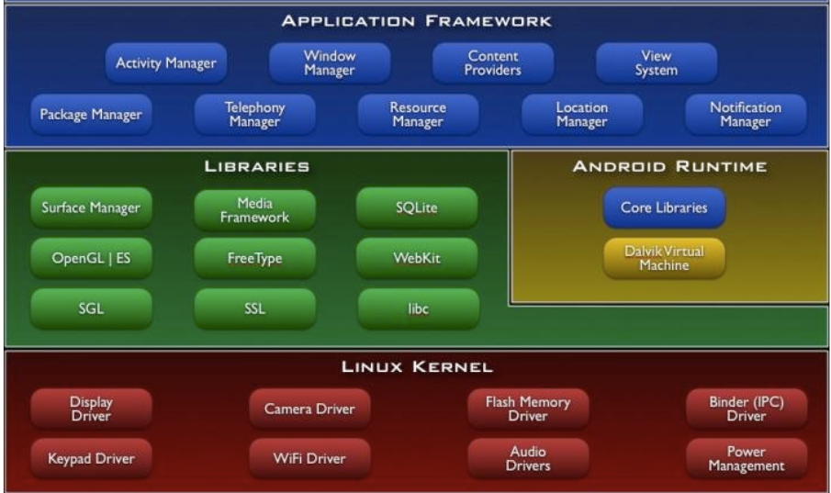
Αρχιτεκτονική του Android -Εικόνα 3

Πυρήνας (Linux Based Kernel)
Όπως παρατηρούμε από το σχήμα, ο πυρήνας Linux Based Kernel, βρίσκεται στην βάση και τον ονομάζουμε έτσι διότι, υπεύθυνος για την διασύνδεση εφαρμογών με το hardware.
Η εκάστοτε εταιρεία διαμορφώνει τους drivers αλλάζοντας έτσι τον πυρήνα της. Εύκολα, λοιπόν, μπορεί να συμπεράνει κανείς, ότι οι προγραμματιστές αλλάζουν τον πυρήνα είτε για
bug fixing είτε για καλύτερη απόδοση της RAM κ.τ.λ..

Davlik Virtual Machine (Εικονική Μηχανή)
Προχωρώντας ας εστιάσουμε στο δεύτερο επίπεδο και ειδικά στην Davlik Virtual Machine, η οποία είναι μια εικονική μηχανή η οποία χρησιμοποιείται από την κάθε εφαρμογή για να γίνει δυνατή η εκκίνησή της. Έτσι προκύπτει το λεγόμενο multi-tasking ενώ ταυτόχρονα μένουν ανεπηρέαστες οι εικονικές μηχανές οδηγώντας στην παράλληλη εκτέλεσή τους.

Libraries
Ακριβώς πάνω από τον πυρήνα τρέχουν διάφορες κύριες βιβλιοθήκες γραμμένες σε C/C++ όπως η libe και η SSL, καθώς και τα ακόλουθα:
- Μια βιβλιοθήκη για την αναπαραγωγή πολυμέσων (ήχου, βίντεο κλπ).
- Μια βιβλιοθήκη για τη διαχείριση της οθόνης.
- Βιβλιοθήκες για γραφικά που περιλαμβάνουν τις SGL και OpenGL.
- Την SQLite για την υποστήριξη βάσεων δεδομένων.
- Την SSL και το WebKit για την υποστήριξη ασφάλειας και πλοήγησης στο web.

Android runtime
Σε αυτό οφείλεται η διαμόρφωση των χαρακτηριστικών της πλατφόρμας του Android. Αλλιώς μπορούμε να κάνουμε λόγο για μια υλοποίηση του Linux για κινητά. Συμπεριλαμβάνει τις κύριες βιβλιοθήκες του Android και τη Dalvík Virtual Machine. Γενικά, το Android Runtime είναι η κινητήριος μηχανή των εφαρμογών και μαζί με τις βιβλιοθήκες αποτελεί το πλαίσιο εκτέλεσης των εφαρμογών.

Application Framework
Το πλαίσιο λογισμικού του Android παρέχει τις κλάσεις που χρησιμοποιούνται για την ανάπτυξη εφαρμογών σε Android. Επιπροσθέτως, παρέχει μια υψηλού επιπέδου αναπαράσταση του υλικού και διαχειρίζεται τις γραφικές διεπαφές αλλά και τους πόρους των εφαρμογών.

Application Layer
Όλες οι εφαρμογές, τόσο οι προ-εγκατεστημένες όσο και των τρίτων παροχών, είναι κατασκευασμένες σε αυτό το επίπεδο χρησιμοποιώντας τις ίδιες βιβλιοθήκες.

Android vs iPhone
Μία από τις μεγαλύτερες “μάχες” για την επικράτηση στην αγορά είναι μεταξύ των δύο κολοσσών του iPhone και του Android. Το iPhone δείχνει να έχει ακόμη το προβάδισμα καθώς οι κάτοχοί του διατείνονται πως προσφέρει σαφώς ανώτερη εμπειρία στο χρήστη και μεγαλύτερη ποικιλία εφαρμογών, ειδικά με βάση τα δεδομένα που έχουμε και μιας και το iPhone ήταν αυτό που κυκλοφόρησε πρώτο εισάγοντας παράλληλα καινοτόμες τεχνολογίες στην αγορά που γνωρίζουμε.

Στο σημείο αυτό θα ήθελα να τονισθεί ότι αυτή η σύγκριση δεν έχει σκοπό να αναδείξει ποιο είναι το καλύτερο προϊόν, αλλά αντίθετα, στο πλαίσιο που κινούμαστε, είναι σαφώς πιο ουσιώδες να εστιάσουμε στο ποια είναι τα θετικά και αρνητικά της κάθε πλατφόρμας, με γνώμονα την ανάπτυξη εφαρμογών.
Ένα από τα μεγαλύτερα πλεονεκτήματα του Android είναι πως η ανάπτυξη εφαρμογών γίνεται σχεδόν αποκλειστικά στη Java, μία πολύ γνωστή γλώσσα προγραμματισμού που υπάρχει σήμερα. Επιπροσθέτως, η υλοποίηση Android εφαρμογών μπορεί να γίνει με μικρό κόστος από την πλευρά του προγραμματιστή. Το μόνο που χρειάζεται να κάνει ο υποψήφιος Android developer είναι ότι πρέπει να διαθέτει έναν προσωπικό υπολογιστή με οποιοδήποτε λειτουργικό σύστημα, ένα κινητό Android για την πρακτική των εφαρμογών του και τέλος έναν λογαριασμό developer στο Android Market. Από την πλευρά του iPhone, η ανάπτυξη γίνεται σε Objective C, μια γλώσσα που αποτελεί υπερσύνολο της C.

Στον αντίποδα, το κόστος για να είναι σε θέση κάποιος να υλοποιήσει εφαρμογές iPhone και
να τις διαθέσει στην αγορά είναι σαφώς μεγαλύτερο. Απαιτείται ένας υπολογιστής Mac, ένα iPhone για την πρακτική των εφαρμογών του και ένας λογαριασμός developer.
Είναι κοινά παραδεκτό ότι υπάρχει η αίσθηση πως οι χρήστες iPhone είναι περισσότερο διατεθειμένοι να πληρώσουν για να αγοράσουν μια εφαρμογή από ότι οι χρήστες Android. Αυτό οφείλεται στο γεγονός πως το iPhone θεωρείται στις μέρες μας ως status symbol, ένα gadget δηλαδή που πολλοί από τους κατόχους του το έχουν με σκοπό την δημιουργία εντυπώσεων.

Επεκτείνοντας το λογισμό μας, το Android βασίζεται όπως έχουμε δει στο Linux και έχει έναν αμιγώς “open source” χαρακτήρα. Ένα μεγάλο ποσοστό των χρηστών του Android ασπάζονται αυτή την open source φιλοσοφία και δεν είναι διατεθειμένοι να πληρώσουν για μία εφαρμογή, ή για να το θέσουμε σε πιο σωστή βάση, θα αγόραζαν μια εφαρμογή μόνο αν είναι εγγυημένα χρήσιμη και προσεγμένη.

Ένα ακόμη πλεονέκτημα για τους developers iPhone εφαρμογών αποτελεί το γεγονός πως το iPhone είναι ένα. Διαθέτει μία οθόνη συγκεκριμένων διαστάσεων, ένα δεδομένο interface διάδρασης με το χρήστη και συγκεκριμένο σετ από αισθητήρες. Επομένως, οι developers της συγκεκριμένης πλατφόρμας νιώθουν περισσότερο εξοικειωμένοι με αποτέλεσμα την πιο εύκολη ανάπτυξη μιας εφαρμογής χωρίς να επηρεάζονται από συσκευές οι οποίες διαθέτουν διαφορετικά χαρακτηριστικά. Το Android υπάρχει σε πληθώρα συσκευών με διαφορετικά χαρακτηριστικά όπως οθόνες διαφορετικών διαστάσεων και αναλύσεων, διαφορετικά σετ αισθητήρων, διαφορετικά interfaces διάδρασης, κάτι που οι developers πρέπει να λάβουν υπ’ όψιν.

ΚΕΦΑΛΑΙΟ 4o: Η ΔΟΜΗ ΕΝΟΣ ANDROID PROJECT.
Είναι καθολικά γνωστό ότι εφαρμογές του android γράφεται στη γλώσσα προγραμματισμού java. Τα εργαλεία του SDK μεταφράζουν τον κώδικα μαζί με δεδομένα και άλλα αρχεία πόρων σε ένα android εκεί που είναι ένα συμπιεσμένο αρχείο με την κατάληξη .apk. O κώδικας σε ένα .apk ορίζεται ως μία εφαρμογή και ειδικότερα είναι το αρχείο που χρησιμοποιεί μία συσκευή για να εγκαταστήσει την εφαρμογή.
Σύμφωνα με δημοσίευμα του Βασίλη Κόλλια¹ από το Digital Academy τονίζει ότι:
- «Μόλις εγκατασταθεί σε κάποια συσκευή, μια εφαρμογή τρέχει στο δικό της ‘sandbox’, ένα περιορισμένο για λόγους ασφάλειας περιβάλλον εκτέλεσης.
- Το λειτουργικό σύστημα δημιουργεί έναν χρήστη συστήματος για κάθε μια εφαρμογή.
- Προεπιλεγμένα το σύστημα θέτει σε κάθε εφαρμογή ένα μοναδικό ID χρήστη, το οποίο είναι άγνωστο στην εφαρμογή.
- Το σύστημα θέτει τα δικαιώματα για όλα τα αρχεία σε μια εφαρμογή, έτσι ώστε να μπορούν να προσπελαστούν μόνο από το ID που τίθεται στην εφαρμογή. Κάθε διεργασία τρέχει στη δική της VM έτσι ώστε ο κώδικας της να τρέχει απομονωμένος από τις άλλες εφαρμογές.
- Προεπιλεγμένα κάθε εφαρμογή τρέχει στη δική της διεργασία. Το Android εκκινεί αυτή τη διεργασία όταν οποιοδήποτε συστατικό της εφαρμογής πρέπει να εκτελεστεί και την παύει όταν δεν χρειάζεται ή όταν το σύστημα πρέπει να απελευθερώσει πόρους για άλλες εφαρμογές.
Με αυτόν τον τρόπο το Android υλοποιεί την αρχή του ελάχιστου προνομίου (least privilege) κατά την οποία κάθε εφαρμογή προεπιλεγμένα έχει πρόσβαση μόνο στα συστατικά που χρειάζεται για να πετύχει το σκοπό της και τίποτα περισσότερο. Αυτό δημιουργεί ένα αρκετά ασφαλές περιβάλλον στο οποίο μια εφαρμογή δεν μπορεί να προσπελάσει κομμάτια του συστήματος για τα οποία δεν έχει δικαιώματα.

Ωστόσο υπάρχουν τρόποι για να μοιραστεί μια εφαρμογή δεδομένα με άλλες εφαρμογές ή να προσπελάσει υπηρεσίες του συστήματος:
- Είναι δυνατό δυο εφαρμογές να μοιραστούν το ίδιο Linux user ID, οπότε θα μπορούν να προσπελάσει η μια τα αρχεία της άλλης. Επίσης μπορούν να τρέξουν ακόμα και στην ίδια VM.
- Μια εφαρμογή μπορεί να αιτηθεί δικαιώματα για να προσπελάσει τα δεδομένα μιας συσκευής όπως τις επαφές, τα μηνύματα SMS, την κάρτα μνήμης, την κάμερα, το Bluetooth και τα υπόλοιπα. Όλα αυτά τα δικαιώματα δίνονται στο χρήστη κατά την εγκατάσταση της εφαρμογής.

Για να γράψουμε ποιοτικές εφαρμογές, είναι σημαντικό να κατανοήσουμε τα είδη των εφαρμογών που μπορούμε να φτιάξουμε και τα συστατικά από τα οποία θα αποτελούνται.
Σε αυτή την ενότητα κάνουμε μια εισαγωγή σε αυτά τα συστατικά, δίνοντας περισσότερη έμφαση στα Activities».

Κατηγορίες εφαρμογών
Ξεχωριστός όμως λόγος πρέπει να γίνει για τις κατηγορίες στις οποίες μπορούμε να διαιρέσουμε τις android εφαρμογές. Παρακάτω θα τις παραθέσουμε συνοπτικά:

- Στις εφαρμογές προσκηνίου, στις οποίες εντάσσονται οι εφαρμογές που χρησιμοποιούνται μόνο όταν είναι στο προσκήνιο και αναστέλλονται όταν δεν είναι ορατές.
- Στις εφαρμογές παρασκηνίου, στις οποίες εντάσσονται οι εφαρμογές που έχουν ελάχιστη ή και καθόλου αλληλεπίδραση με το χρήστη και πέραν της ρύθμισής τους τον περισσότερο χρόνο εκτέλεσής τους παραμένουν κρυφές.
- Τρίτον, στις διακοπτόμενες εφαρμογές οι οποίες δεν άλλες από τις εφαρμογές οι οποίες χρειάζονται να δέχονται εισόδους από το χρήστη αλλά και να αντιδρούν σε γεγονότα όταν δεν είναι στο προσκήνιο.
- Τέλος, στα Widgets και Live Wallpapers. Ευρέως χρησιμοποιούμενα από όλους. Ένα μέρος των εφαρμογών αναπαρίσταται μόνο σαν ένα widget για το home-screen της συσκευής ή σαν live wallpapers.

Συστατικά εφαρμογών
Θα αποτελούσε σοβαρή παράλειψη να μην τονίσουμε τα συστατικά των εφαρμογών τα οποία δεν είναι άλλα από χαλαρά συνδεδεμένα συστατικά που συνδέονται μεταξύ τους από το manifest της εφαρμογής το οποίο περιγράφει καθένα συστατικό αλλά και πώς όλα τα συστατικά αλληλοεπιδρούν μεταξύ τους. Το manifest είναι στη ουσία αυτό που προσδιορίζει τα μεταδεδομένα/metadata της εφαρμογής, τις απαιτήσεις του σε υλικό και σε χαρακτηριστικά της πλατφόρμας, εξωτερικές βιβλιοθήκες και δικαιώματα (άδεια περιήγησης στο διαδίκτυο, άδεια ενεργοποίησης της τοποθεσίας κ.τ.λ.). Επίσης, το γεγονός ότι είναι χαλαρά συνδεδεμένα, βοηθά καθώς είναι δυνατός ο διαμοιρασμός μεταξύ των εφαρμογών.

Τα κυριότερα συστατικά εφαρμογών είναι τα εξής:
- Activities: Αποτελεί το βασικό θεμέλιο για το User Interface (ο χώρος όπου συμβαίνουν οι αλληλεπιδράσεις μεταξύ ανθρώπων και μηχανών). Είναι μία δραστηριότητα, η οποία εστιάζει στο τι μπορεί να κάνει ο χρήστης. Στην πλειοψηφία τους οι δραστηριότητες αλληλοεπιδρούν με το χρήστη. Τα activities χρησιμοποιούν views και fragments για να τοποθετήσουν στο επίπεδο και να εμφανίσουν πληροφορία, αλλά και να αποκριθούν σε ενέργειες του χρήστη.
- Intents: Είναι ένα αντικείμενο μηνυμάτων που μπορείτε να χρησιμοποιήσετε για να ζητήσετε μια ενέργεια από ένα άλλο στοιχείο της εφαρμογής. Με άλλα λόγια, δίνει τις πληροφορίες που χρησιμοποιεί το σύστημα Android για να καθορίσει ποιο στοιχείο θα ξεκινήσει. Χρησιμοποιείται είτε για να αρχίσει ένα activity είτε μία υπηρεσία και έχει δύο βασικούς τύπους. Αυτοί είναι οι εξής:
- Explicit intents
- Implicit intents

- Content Providers: μπορούν να βοηθήσουν μια εφαρμογή να διαχειριστεί την πρόσβαση σε δεδομένα που αποθηκεύονται από μόνα τους, τα οποία είναι αποθηκευμένα από άλλες εφαρμογές και να παρέχει έναν τρόπο για να μοιράζονται δεδομένα με άλλες εφαρμογές. Ενσωματώνουν τα δεδομένα και παρέχουν μηχανισμούς για τον καθορισμό της ασφάλειας των δεδομένων. Οι πάροχοι περιεχομένου είναι η τυπική διασύνδεση που συνδέει τα δεδομένα σε μια διαδικασία με τον κώδικα που εκτελείται σε άλλη διαδικασία. Η εφαρμογή ενός παρόχου περιεχομένου έχει πολλά πλεονεκτήματα. Το πιο σημαντικό είναι ότι ο χρήστης μπορεί να διαμορφώσει έναν πάροχο περιεχομένου και να επιτρέψει σε άλλες εφαρμογές να έχουν πρόσβαση και να τροποποιούν με ασφάλεια τα δεδομένα της εφαρμογής του εκάστοτε χρήστη.
- Services: Τέλος, η υπηρεσία είναι και αυτή μία συνιστώσα, η οποία συνήθως εκτελεί διάφορες εργασίες στο παρασκήνιο και δεν παρέχει διεπαφή χρήστη. Βασικό της χαρακτηριστικό είναι ότι, όταν ξεκινήσει μπορεί να συνεχίζει να εκτελείται στο παρασκήνιο ακόμη και ο χρήστης έχει μεταβεί σε άλλη εφαρμογή. Επίσης μία υπηρεσία έχει την δυνατότητα να συνδεθεί με κάποιο στοιχείο και να αλληλοεπιδράσει μαζί του και ακόμη και να πραγματοποιήσει επικοινωνία μεταξύ διαδικασιών (IPC). Υπάρχουν τρεις βασικοί τύποι υπηρεσιών
- Προσκήνιο/Foreground: εκτελεί κάποια λειτουργία που είναι αξιοσημείωτη για τον χρήστη (αναπαραγωγή ενός ηχητικού κομματιού).
- Παρασκήνιο/Background: εκτελεί μια ενέργεια που δεν παρατηρείται άμεσα από το χρήστη(συμπίεση το αποθηκευτικού χώρου της).
- Δεσμευμένη/Bound: Προσφέρει μια διασύνδεση πελάτη-διακομιστή που επιτρέπει στα στοιχεία να αλληλοεπιδρούν με την υπηρεσία, να στέλνουν αιτήματα, να λαμβάνουν αποτελέσματα και ακόμη και να το κάνουν σε όλες τις διαδικασίες με την επικοινωνία μεταξύ διαδικασιών (IPP). Μια δεσμευμένη υπηρεσία τρέχει μόνο για όσο χρονικό διάστημα είναι συνδεδεμένο με ένα άλλο στοιχείο της εφαρμογής. Τέλος, τα πολλαπλά συστατικά μπορούν να συνδεθούν με την υπηρεσία ταυτόχρονα, αλλά όταν όλα αυτά αποσυνδέονται, η υπηρεσία καταστρέφεται.

ΚΕΦΑΛΑΙΟ 5ο: ΤΑ ANDROID PROJECTS.
Το Android Studio είναι το επίσημο ολοκληρωμένο αναπτυξιακό περιβάλλον (IDE) για την ανάπτυξη εφαρμογών Android, βασισμένο στο IntelliJ IDEA. To Android Studio κατέχει ισχυρά εργαλεία επεξεργασίας κώδικα, εργαλεία ανάπτυξης IntelliJ αλλά και ακόμα περισσότερες λειτουργίες που βελτιώνουν την παραγωγικότητα σας κατά την κατασκευή εφαρμογών Android όπως:
- Ευπροσάρμοστο σύστημα κατασκευής με βάση το Gradle.
- Ένας ταχύτατος και πλούσιος σε χαρακτηριστικά εξομοιωτής.
- Ενσωματωμένο περιβάλλον με δυνατότητα ανάπτυξης όλων των συσκευών Android Instant Run με σκοπό την προώθηση αλλαγών στην τρέχουσα εφαρμογή χωρίς την δημιουργία ενός νέου APK.
- Επιπλέον διαθέτει πρότυπα κώδικα και ολοκλήρωση GitHub για να βοηθήσουν στην δημιουργία κοινών λειτουργιών της εφαρμογής αλλά και της εισαγωγής ενός δείγματος κώδικα.
- Μεγάλο εύρος εργαλείων και πλαισίων για τις δοκιμές.
- Δεν πρέπει να παραλείψουμε τα εργαλεία Lint για την απόκτηση της απόδοσης, της χρηστικότητας, της συμβατότητας έκδοσης και άλλων προβλημάτων.
- Υποστήριξη C ++ και NDK.
- Τέλος, έχει ενσωματωμένη υποστήριξη για την πλατφόρμα Google Cloud, καθιστώντας εύκολη την ενσωμάτωση του Google Cloud Messaging και του App Engine.

Δημιουργία ενός Android Project με το Android Studio.
Το πρώτο πράγμα που χρειάζεται για την ανάπτυξη μιας εφαρμογής είναι η δημιουργία ενός project στο Android Studiο. Συνεπώς πρέπει να έχουμε εγκαταστήσει το Android Studio στον υπολογιστή έχοντας ταυτόχρονα εγκατεστημένη και την Java (απαραίτητη προϋπόθεση για την εκκίνηση του προγράμματος). Στη συνέχεια ακολουθώντας τον οδηγό δημιουργίας Android Project (Android Project Wizard) δημιουργούμε ένα νέο project. Ο οδηγός αυτός δημιουργεί όλα τα απαραίτητα αρχεία για μια εφαρμογή.

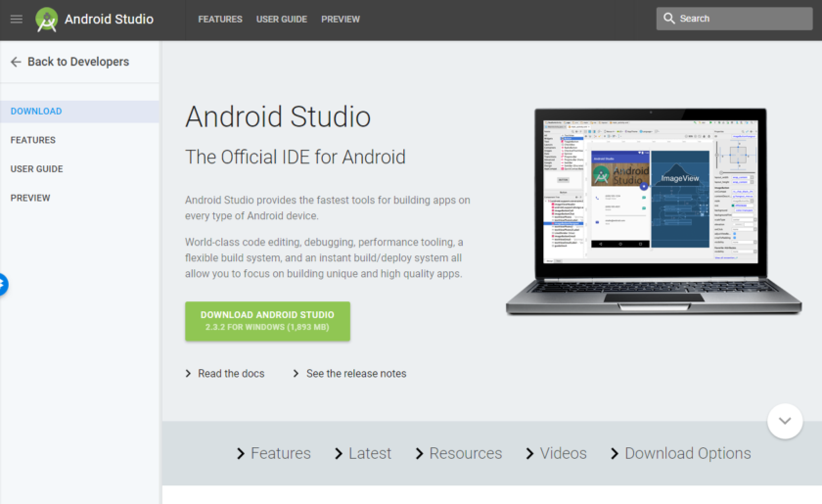
Η ιστοσελίδα από την οποία ο χρήστης μπορεί να αποκτήσει το Android Studio-Εικόνα 4

Για να δημιουργήσουμε λοιπόν ένα νέο project ακολουθούμε τα ακόλουθα βήματα στο Android Studio:
- Έναρξη και διαμόρφωση του έργου: Αρχικά, ο χρήστης όταν ανοίγει για πρώτη φορά το Android Studio, τότε θα πρέπει να επιλέξει “Start a new Android Studio project”, όπως απεικονίζεται στην Εικόνα 6.
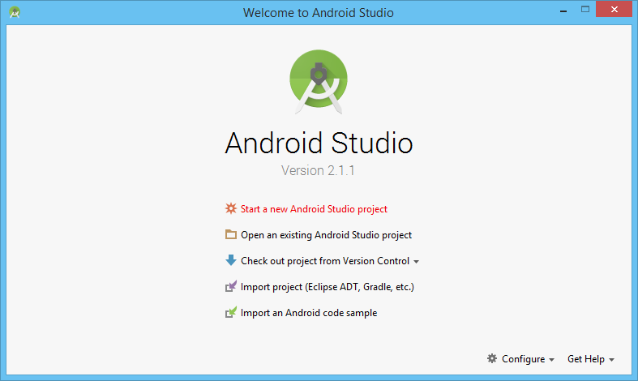
Start up σελίδα- Εικόνα 6

Σε περίπτωση που όπως ο χρήστης έχει δημιουργήσει ξανά project, τότε πηγαίνει στο File New, New Project. Στην παρακάτω εικόνα όπως γίνεται εμφανές, υπάρχει ήδη ένα project.

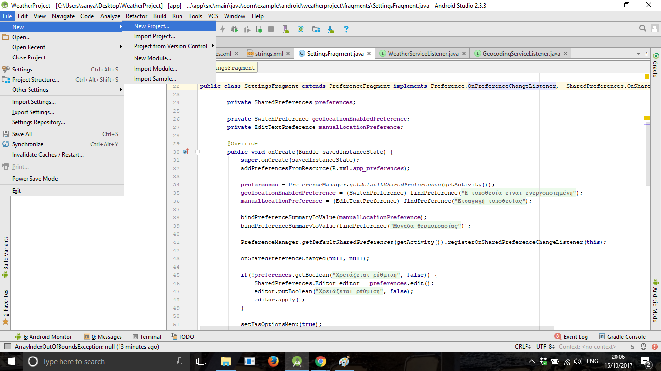

Ήδη υπάρχον project - Εικόνα 7
- Συνεχίζοντας, ένα νέο παράθυρο στο οποίο καλείται ο χρήστης να ονομάσει την εφαρμογή του, όπως φαίνεται στην παρακάτω εικόνα.
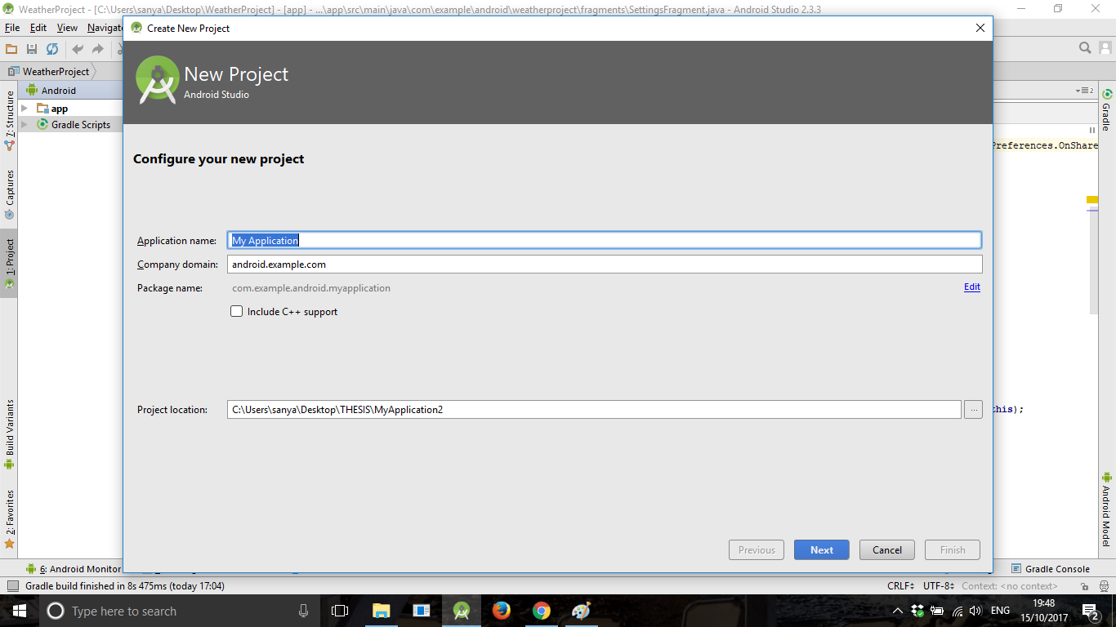

Δημιουργία project- Εικόνα 8
- Επιλογή των παραγόντων φόρμας και το επίπεδο API: Ο χρήστης διαλέγει τους συντελεστές μορφής που υποστηρίζονται από την εφαρμογή σας, όπως τηλέφωνο, tablet, TV, Wear και Google Glass. Επίσης, δείχνει και τη διανομή των κινητών συσκευών που εκτελούνται σε κάθε έκδοση του Android. Αυτό βοηθά τον χρήστη να επιλέξει το ελάχιστο επίπεδο API που διαθέτει όλες τις λειτουργίες που χρειάζονται οι εφαρμογές σας, ώστε να μπορεί να προσεγγίσει όσο το δυνατόν περισσότερες συσκευές.
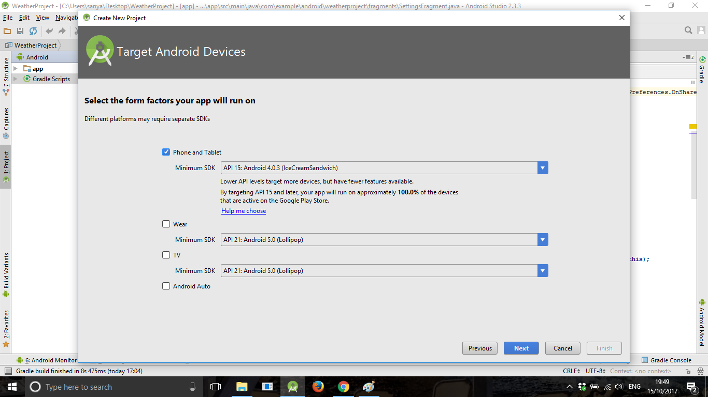

Start up σελίδα- Εικόνα 9

- Πρόσθεση Δραστηριότητας/Activity: Ένα ακόμα σημαντικό κομμάτι είναι η επιλογή του activity της εφαρμογής. Με άλλα λόγια επιτρέπει την επιλογή ενός τύπου δραστηριότητας με σκοπό την προσθήκη του στην εφαρμογή. Αυτή η δραστηριότητα μπορεί να είναι μία Basic Activity, σαν αυτή που θα χρησιμοποιήσουμε στην εφαρμογή καιρού.

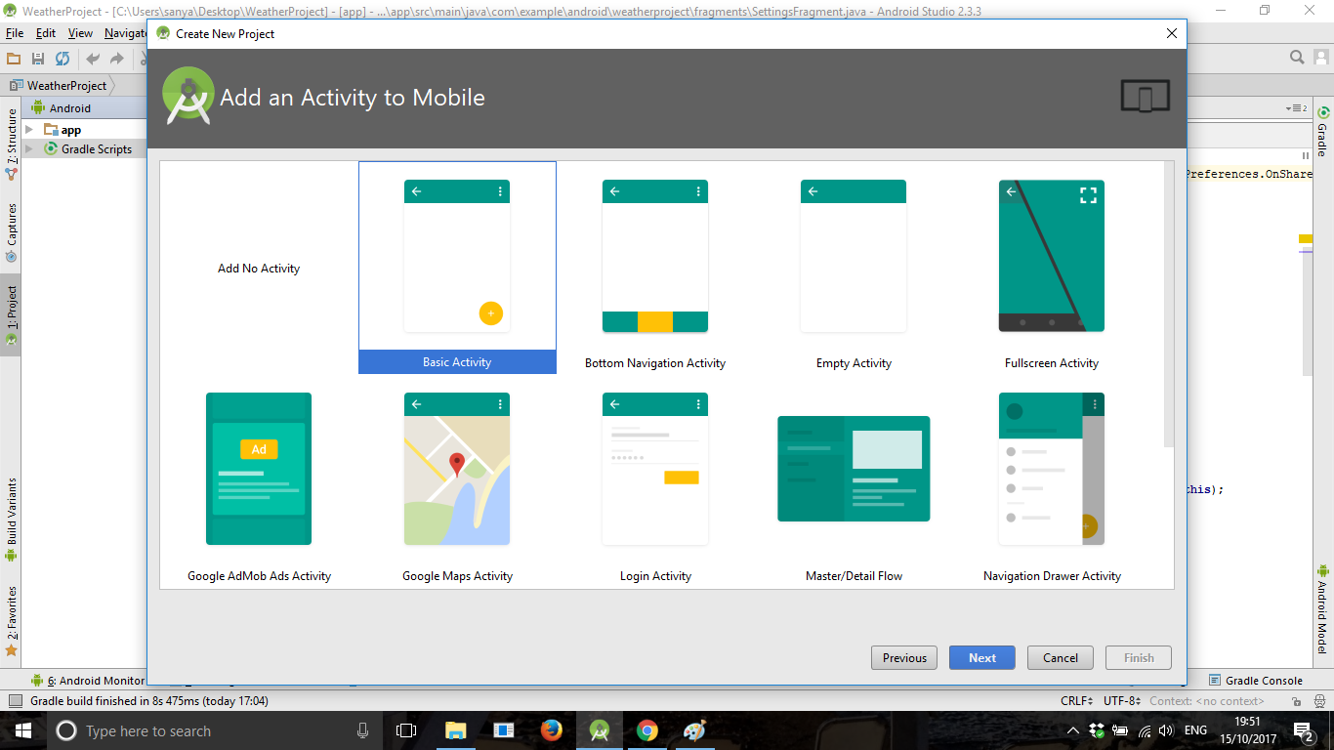
Επιλογή Activity (1)- Εικόνα 10
- Επιπρόσθετα, το Android Studio, παρέχει πολλά διαφορετικά activities, όπως Settings Activity, Google Maps κ.τ.λ.
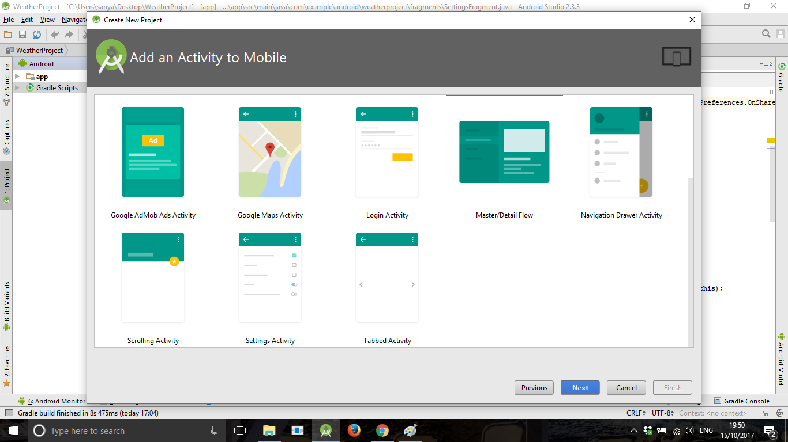
Επιλογή Activity(2)- Εικόνα 11

- Έαν διαλέξουμε Basic Activity μεταβαίνουμε σε αυτήν στην οποία αντίστοιχα δίνουμε ονόματα στο Main Activity, στο Layout File και στο menu το οποίο δημιουργείται αυτόματα με την δημιουργία του project.
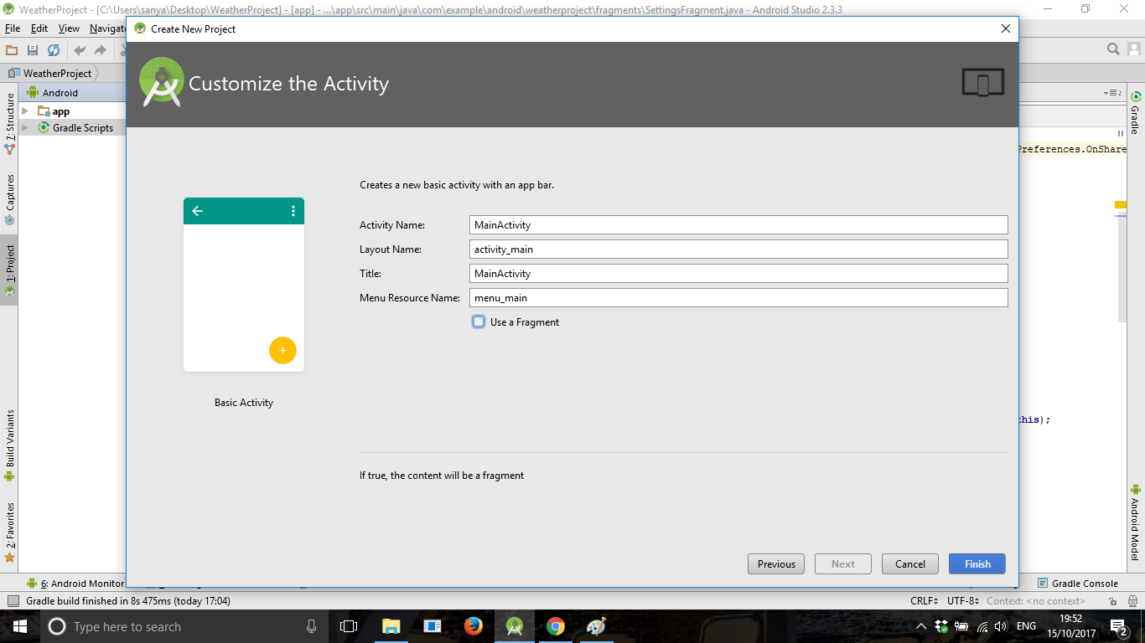

Ονομασία των κλάσεων και xml αρχείων- Εικόνα 12

- Εάν διαλέξουμε Blank Activity, είναι πολύ πιο απλά τα πράγματα εφόσον το μόνο που χρειάζεται να κάνουμε είναι τα συμπληρώσουμε το όνομα του Main Activity και του Layout/xml file.

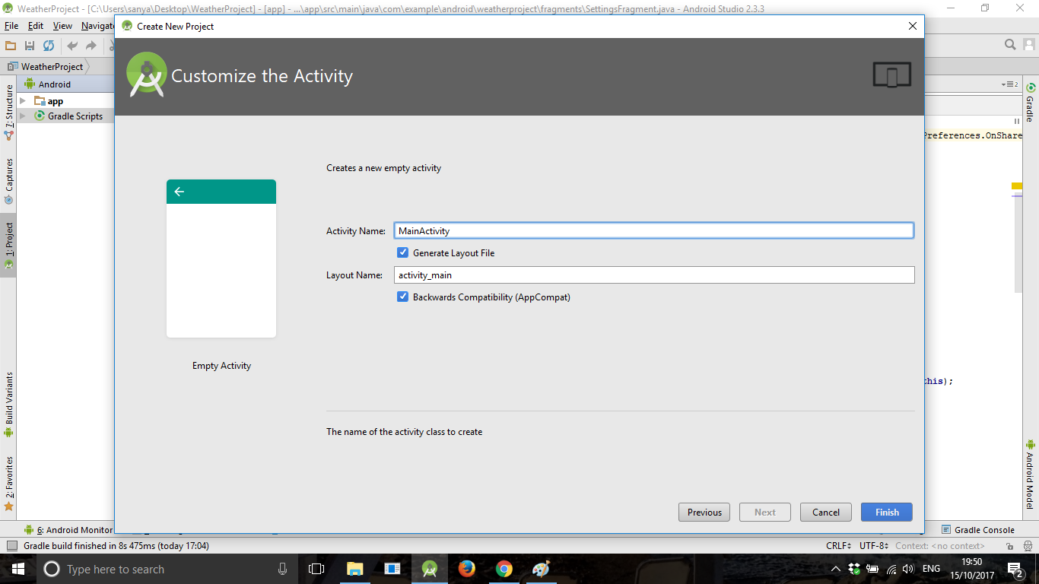
Οι ρυθμίσεις του Blank Activity- Εικόνα 13

Τέλος, πατάμε finish και το Android Studio δημιουργεί το project, όπως και στην εικόνα. Το Android Studio, δημιουργεί την προεπιλεγμένη δομή για το έργο σας και ανοίγει το περιβάλλον ανάπτυξης. Εαν η εφαρμογή υποστηρίζει περισσότερους από έναν παράγοντες μορφής, το Android Studio δημιουργεί ένα φάκελο λειτουργικής μονάδας με πλήρη αρχεία προέλευσης για καθένα από αυτά.
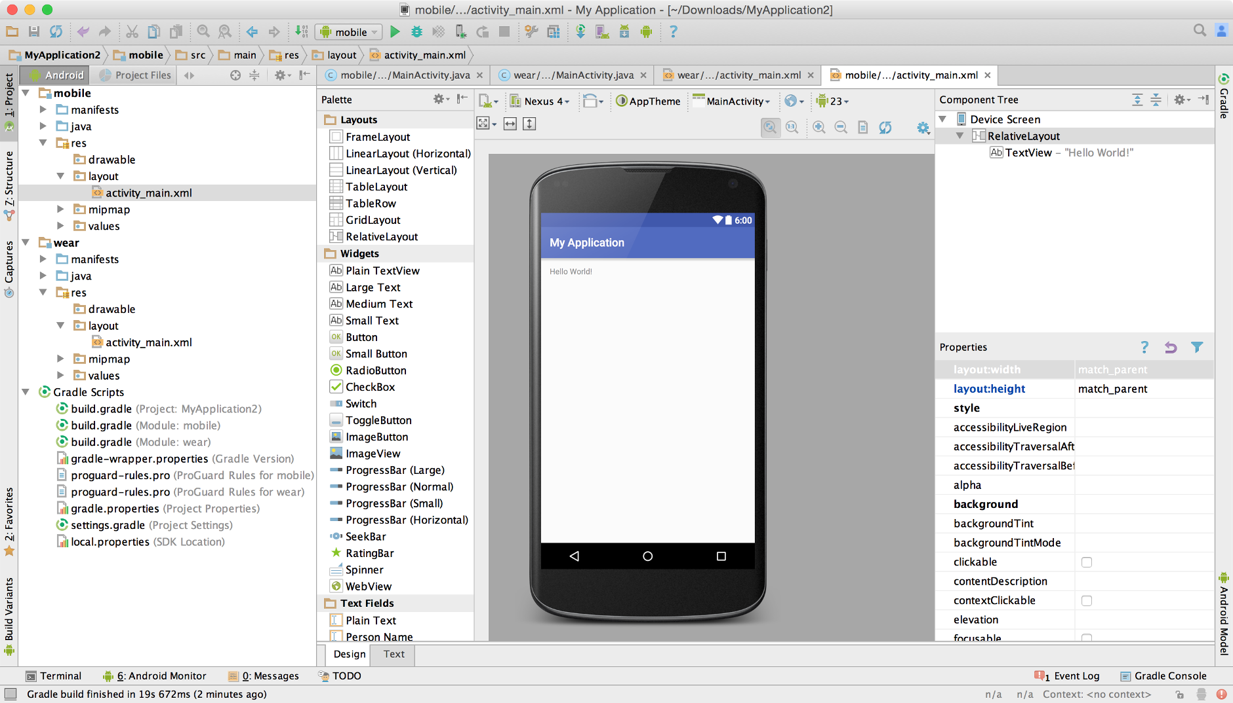
Start up σελίδα- Εικόνα 14

Εισαγωγή υπάρχοντος έργου.

Για την εισαγωγή ενός υπάρχοντος έργου στο Android Studio, προχωρήστε ως εξής:
- Κάντε κλικ στο File> New> Import Project.
- Στο παράθυρο Gradle Project to Import που εμφανίζεται, ο χρήστης πρέπει να μεταβεί στον ριζικό κατάλογο του έργου που θα εισαχθεί.
- Συνεχίζει πατώντας το κλικ στο κουμπί OK.

Η αρχειακή δομή ενός android project.
Με μία πρώτη ματιά, ανοίγοντας ένα android project, ένας αρχάριος στον προγραμματισμό χρήστης, η πολυπλοκότητα, το μέγεθος και δομή του, θα τον τρόμαζε. Βέβαια η δομή και τρόπος με τον οποίο είναι κατανεμημένο βοηθά τον κάθε χρήστη τόσο στην περιήγηση όσο και στην δημιουργία μιας εφαρμογής. Οι android εφαρμογές έχουν μερικά απαραίτητα και μερικά προαιρετικά στοιχεία. Τα στοιχεία αυτά φαίνονται στην παρακάτω εικόνα.

Όπως μπορούμε να δούμε στην εικόνα, μια εφαρμογή και ειδικότερα η εφαρμογή καιρού που δημιουργήθηκε στα πλαίσια αυτής της πτυχιακής εργασίας, αποτελείται κυρίως από τρία κομμάτια: α) το κομμάτι που περιγράφει την εφαρμογή, β) μια συλλογή από διάφορους πόρους και γ) τον πηγαίο κώδικα της εφαρμογής.
Αν αφαιρέσουμε το αρχείο Android Manifest.xml μπορούμε να δούμε μια εφαρμογή Android πολύ απλά σαν την λογική της εφαρμογής μας και τους πόρους.
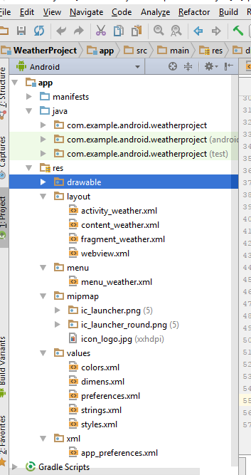
Εμφάνιση των κύριων φακέλων της πτυχιακής- Εικόνα 15

Θα αποτελούσε σοβαρή παράλειψη να μην τονίσουμε το τι ακριβώς παρέχουν τα τρία αυτά μέρη, διότι αυτά έχουν όλα τα απαραίτητα στοιχεία που χρειάζονται για την επιτυχημένη εκτέλεση της εφαρμογής.
Αρχικά, το Android Manifest.xml υπάρχει πάντα στον κύριο κατάλογο της εφαρμογής, έχοντας πάντα το ίδιο όνομα σε όλες τις εφαρμογές. Το αρχείο αυτό εμπεριέχει όλες τις βασικές πληροφορίες σχετικά με την εφαρμογή στο σύστημα Android, τις οποίες πρέπει να έχει το σύστημα πριν να μπορέσει να εκτελέσει οποιονδήποτε κωδικό της εφαρμογής.

Ακριβέστερα, το xml αρχείο:
- Ονομάζει το πακέτο Java για την εφαρμογή το οποίο θεωρείται ως μοναδικό χαρακτηριστικό της εφαρμογής.
- Περιγράφει σύντομα όλα τα στοιχεία της εφαρμογής, τα οποία περιέχουν τις δραστηριότητες, τις υπηρεσίες, τους δέκτες εκπομπής και τους παρόχους περιεχομένου που συνθέτουν την εφαρμογή.
- Δηλώνει τα δικαιώματα που πρέπει να έχει η εφαρμογή για να αποκτήσει πρόσβαση σε προστατευμένα μέρη του API και να αλληλοεπιδράσει με άλλες εφαρμογές. Συγχρόνως όμως δίνει και τα δικαιώματα που απαιτούνται από άλλους για να αλληλοεπιδράσουν με τα στοιχεία της εφαρμογής
- Περιγράφει τις βιβλιοθήκες στις οποίες πρέπει να συνδεθεί η εφαρμογή
- Τέλος, δηλώνει το ελάχιστο επίπεδο του API Android που απαιτείται από την εφαρμογή κ.α..
Έπειτα, ο res είναι ο φάκελος που περιέχει τον πηγαίο κώδικα της εφαρμογής .Μέσα σε αυτόν υπάρχουν άλλοι σημαντικοί υποφάκελοι όπως:
- drawable: O υποφάκελος drawable έχει όλες το φωτογραφικό υλικό που χρειαστεί να συμπεριληφθεί στην εφαρμογή.
- layout: Το layout είναι η διάταξη που ορίζει την οπτική δομή για την διεπαφή, δηλαδή το interface του χρήστη, όπως το UI για μια δραστηριότητα ή ένα widget εφαρμογής. Υπάρχουν δύο τρόποι δήλωσης του.
  - Με τον πρώτο τρόπο μπορούμε να δηλώσουμε στοιχεία UI σε XML. Το Android παρέχει ένα απλό λεξιλόγιο XML που αντιστοιχεί στις κλάσεις προβολής και τις υποκατηγορίες, όπως αυτές για widgets και layouts.
  - Ενώ, στον δεύτερο τρόπο υπάρχουν τα στοιχεία διαρρύθμισης παραδοχής κατά τη διάρκεια εκτέλεσης. Η εφαρμογή μπορεί να δημιουργήσει προγραμματιστικά αντικείμενα View και ViewGroup αλλά ταυτόχρονα να χειριστεί τις ιδιότητές τους.
- mipmap: Περιέχει όλα τα default εικονίδια για την εφαρμογή.
- values: Αυτός ο φάκελος, περιέχει άλλα αρχεία όπως
  - strings
  - dimens
  - colors
  - styles

Επιπρόσθετα, ο φάκελος java, περιέχει όλα τα αρχεία πηγαίου κώδικα Java, τα οποία διαχωρίζονται από τα ονόματα των πακέτων, συμπεριλαμβανομένου του κώδικα δοκιμής JUnit.
Τέλος, παρατηρούμε και το Gradle Scripts, εμφανίζει την πλειοψηφία των αρχείων τω ρυθμίσεων που σχετίζονται με την κατασκευή του έργου σε μια ομάδα Gradle Script ανώτατου επιπέδου. Δείχνει όλα τα εμφανή αρχεία για κάθε ενότητα σε μια ομάδα σε επίπεδο ομάδας
Συμπερασματικά, από προεπιλογή, το Android Studio εμφανίζει τα αρχεία του έργου σας στην προβολή Android. Αυτή η προβολή δεν αντικατοπτρίζει την πραγματική ιεραρχία αρχείων στον δίσκο, αλλά οργανώνεται από ενότητες και τύπους αρχείων για να απλοποιήσει την πλοήγηση μεταξύ των βασικών αρχείων προέλευσης του έργου σας, αποκρύπτοντας ορισμένα αρχεία ή καταλόγους που δεν χρησιμοποιούνται συνήθως.

ΚΕΦΑΛΑΙΟ 6ο: ΕΦΑΡΜΟΓΗ ΚΑΙΡΟΥ.

Έχοντας εγκαταστήσει το Android Studio και έχοντας τρέξει ένα δοκιμαστικό project για να πάρουμε μία γεύση για το πως ακριβώς λειτουργεί το προγραμματιστικό του περιβάλλον, στην συνέχεια θα δημιουργήσουμε μία εφαρμογή καιρού, η οποία χρησιμοποιεί ένα μεγάλο εύρος των λειτουργιών του Android. Στόχος της εφαρμογής, είναι να εμφανίζει τον καιρό εισάγοντας δεδομένα από το διαδίκτυο με την μέθοδο web scraping.
Με τον όρο web scraping, ορίζουμε την απόσπαση δεδομένων που χρησιμοποιείται για την εξαγωγή δεδομένων από ιστότοπους. Είναι στην ουσία μια μορφή αντιγραφής, στην οποία συγκεντρώνονται και αντιγράφονται συγκεκριμένα δεδομένα από τον ιστό, τις περισσότερες φορές σε μια κεντρική τοπική βάση δεδομένων ή υπολογιστικό φύλλο, για μεταγενέστερη ανάκτηση ή ανάλυση.
Η συγγραφή μίας εφαρμογής Android στο Android Studio, απαιτεί οργάνωση, υπομονή εάν είσαι αρχάριος χρήστης και επιμονή. Την παρούσα εφαρμογή την χώρισα σε τρεις διαφορικές φάσεις, με σκοπό την κατανόηση της ακόμα και από έναν αρχάριο χρήστη.

Πρώτη φάση: Δημιουργία xml αρχείων και απόσπαση των δεδομένων από το διαδίκτυο.
Αρχικά, γεννιέται το ερώτημα, “Πως και σε ποια μορφή εξάγουμε τα δεδομένα και τα εισάγουμε στο Android Studio;”. Η απάντηση στο ερώτημα αυτό είναι το Json και API KEY. Ο JSON (JavaScript Object Notation) είναι μιας ελαφριάς μορφής τύπου ανταλλαγής δεδομένων ανεξάρτητος από τη γλώσσα και είναι εύκολο για ανθρώπους και μηχανές να διαβάζουν και να γράφουν. Συνήθως, αντιπροσωπεύει δύο δομημένους τύπους: αντικείμενα και συστοιχίες. Επίσης, είναι μια πολύ κοινή μορφή δεδομένων που χρησιμοποιείται για την ασύγχρονη επικοινωνία προγράμματος περιήγησης- διακομιστή, συμπεριλαμβανομένης της αντικατάστασης της XML σε ορισμένα συστήματα τύπου AJAX.

Το API key, ορίζεται ως τον κώδικα, ο οποίος διαβιβάζεται από προγράμματα υπολογιστών που καλούν μια διασύνδεση προγραμματισμού εφαρμογών (API) για την αναγνώριση του καλούντος προγράμματος, του προγραμματιστή του ή του χρήστη του στον ιστότοπο. Στην συγκεκριμένη πτυχιακή, χρησιμοποίησα το Yahoo API key.
Για την ακρίβεια ακολούθησα τα παρακάτω εξής βήματα:
- Πραγματοποίησα αναζήτηση στο διαδίκτυο για API κλειδί και μπήκα στην ιστοσελίδα του Yahoo Developer Network.

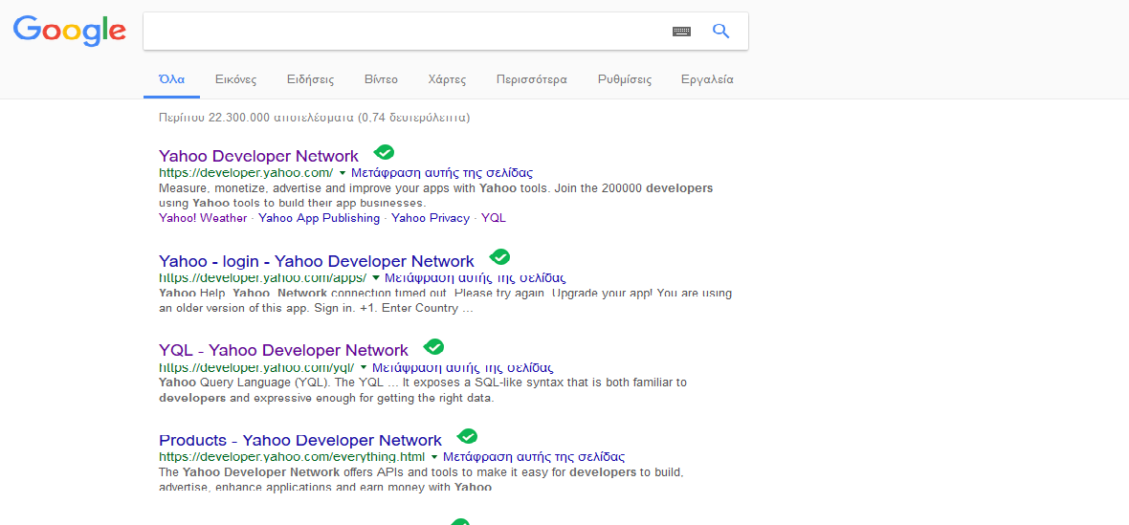
Αναζήτηση API key στο Google- Εικόνα 16
- Ανοίγουμε την ιστοσελίδα και επιλέγουμε APIs → Weather.
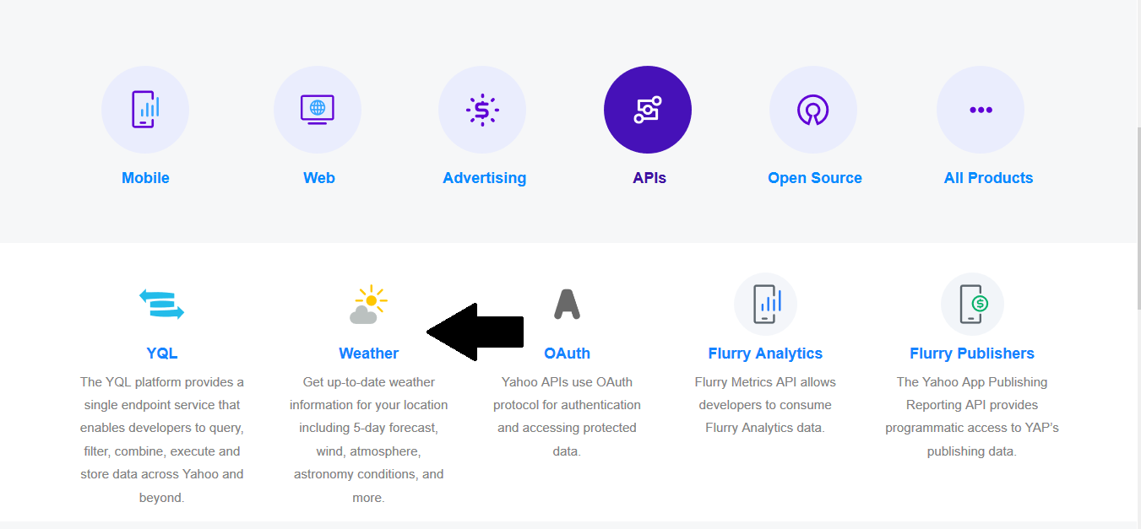
Επιλογή του API Weather- Εικόνα 17
- Έτσι θα μας ανοίξει ένα επιπλέον παράθυρο, το οποίο είναι πολύ σημαντικό γιατί η πλειοψηφία των στοιχείων που μας δίνονται θα χρησιμοποιηθεί στην εφαρμογή.
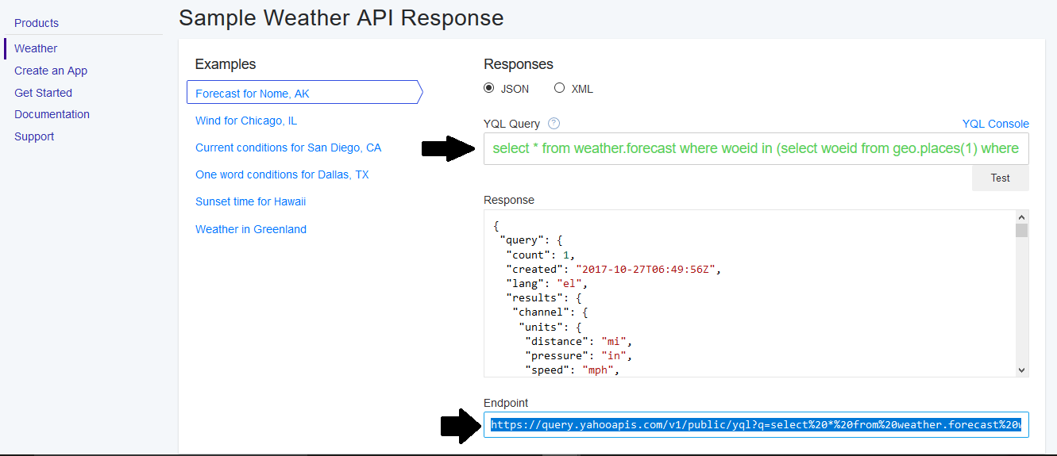
Sample Weather Response- Εικόνα 18
- Τέλος, αντιγράφουμε το παραπάνω url αφαιρώντας, το κομμάτι “&env=store%3A%2F%2Fdatatables.org%2Falltableswithkeys”, από το τέλος και παίρνουμε τα JSON δεδομένα που χρειαζόμαστε στην εφαρμογή. Αυτά έχουν την παρακάτω εξής μορφή. Από τα JSON δεδομένα, αποσπάμε πληροφορίες όπως, τοποθεσία, θερμοκρασία, μέρος κ.τ.λ..
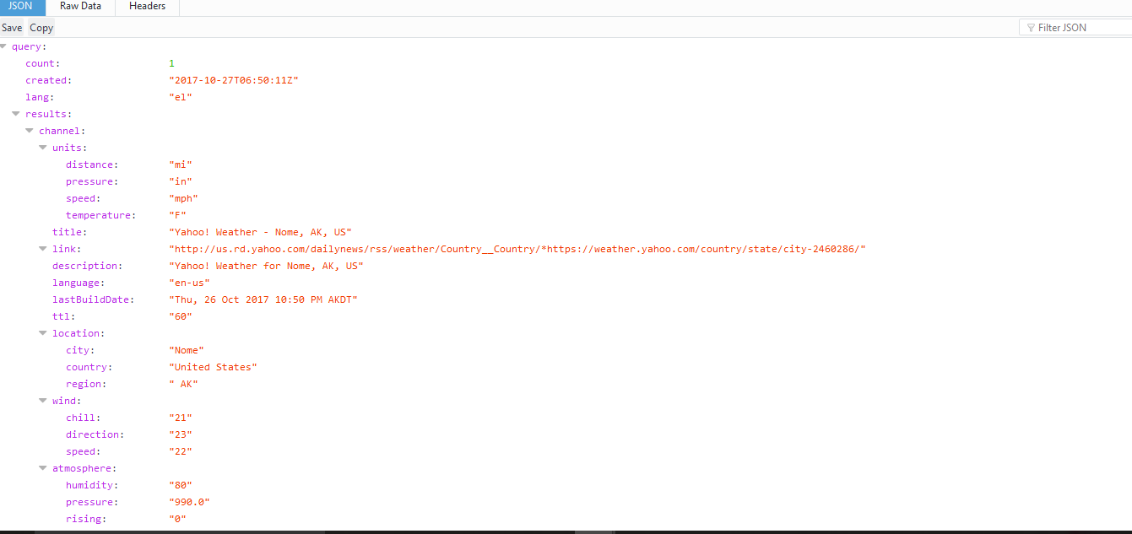
Json δεδομένα- Εικόνα 19

Έπειτα, ανοίγουμε το Android Studio και δημιουργούμε ένα Basic Project. Αυτό σημαίνει ότι το project διαθέτει έναν επιπλέον φάκελο με το όνομα menu. Στο σημείο αυτό ξεκινάμε με τον επεξεργαστή Layout του Android Studio, για να δημιουργήσουμε το σχεδιάγραμμα της εφαρμογής μεταφέροντας τα γραφικά στοιχεία σε έναν επεξεργαστή οπτικού σχεδιασμού ή γράφοντας τον κώδικα με το χέρι. Προσωπικά, θεωρώ ότι αν και είναι πιο βολικό και εύκολο, ο χρήστης να σύρει τα αντικείμενα που θέλει να ενσωματώσει στην εφαρμογή του, αυτό όμως δεν πρόκειται να τον βοηθήσει να μάθει τα χαρακτηριστικά γνωρίσματα του κάθε αντικειμένου εις βάθος. Γι’ αυτό το λόγο, προτίμησα να κάνω δια χειρός το xml κείμενο διάταξης ή αλλιώς Design Layout.

Η εφαρμογή καιρού με όνομα “Ο καιρός τώρα”, θα περιέχει ένα εικονίδιο το οποίο θα συγχρονίζεται ανάλογα με το καιρό, την θερμοκρασία, τοποθεσία αλλά και την κατάσταση (έχουμε ήδη εγκαταστήσει στον φάκελο drawable όλα τα απαραίτητα icons). Επιπρόσθετα, η εφαρμογή διαθέτει ένα κουμπί ανανέωσης του καιρού καθώς και τις απαραίτητες ρυθμίσεις σε περίπτωση που ο χρήστης επιθυμεί είτε να λαμβάνεται αυτόματα η τοποθεσία του, είτε να αλλάξει χειροκίνητα το μέρος αλλά ακόμη και αν θέλει να αλλάξει την μονάδα μέτρησης της θερμοκρασίας από Celsius σε Fahrenheit.

Όπως παρατηρούμε στο φάκελο res → layout, έχουν δημιουργηθεί δύο xml αρχεία εκ των οποίων το ένα το έχουμε ονομάσει activity_weather.xml και το άλλο το οποίο έχει αυτόματα δημιουργηθεί από το σύστημα ονομάζεται content_weather.xml.

To content_weather.xml στην ουσία καθορίζει τα περιεχόμενα του activity_weather.xml. Ειδικότερα, περιέχει το textview, edittext, button κ.α., καθώς και θα συμπεριληφθεί από το activity_weather.xml. Από άποψη περιεχομένου, το activity_weather.xml, αφορά τη διάταξη συντονιστή, PageViewer ενώ το content_weather.xml αφορά όλα τα στοιχεία που έχουν επιλεχθεί από τον προγραμματιστή. Εφαρμόζοντας, αυτά στην πράξη προκύπτουν οι δύο παρακάτω φωτογραφίες, από τις οποίες βλέπουμε πως θα εμφανίζεται η εφαρμογή στους χρήστες.
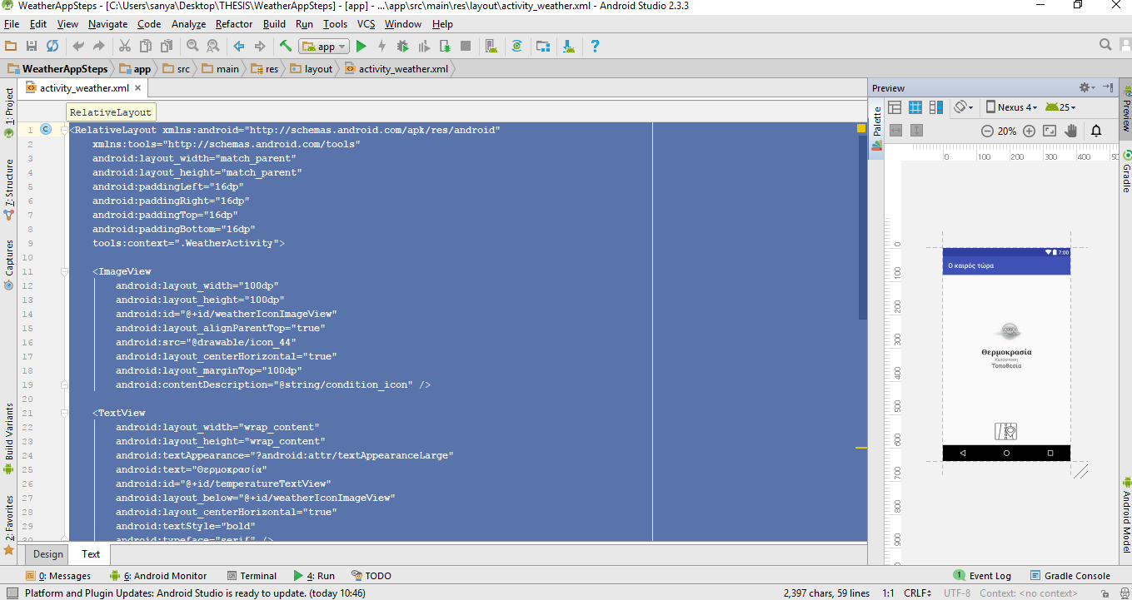
activity_weather.xml file Εικόνα 20

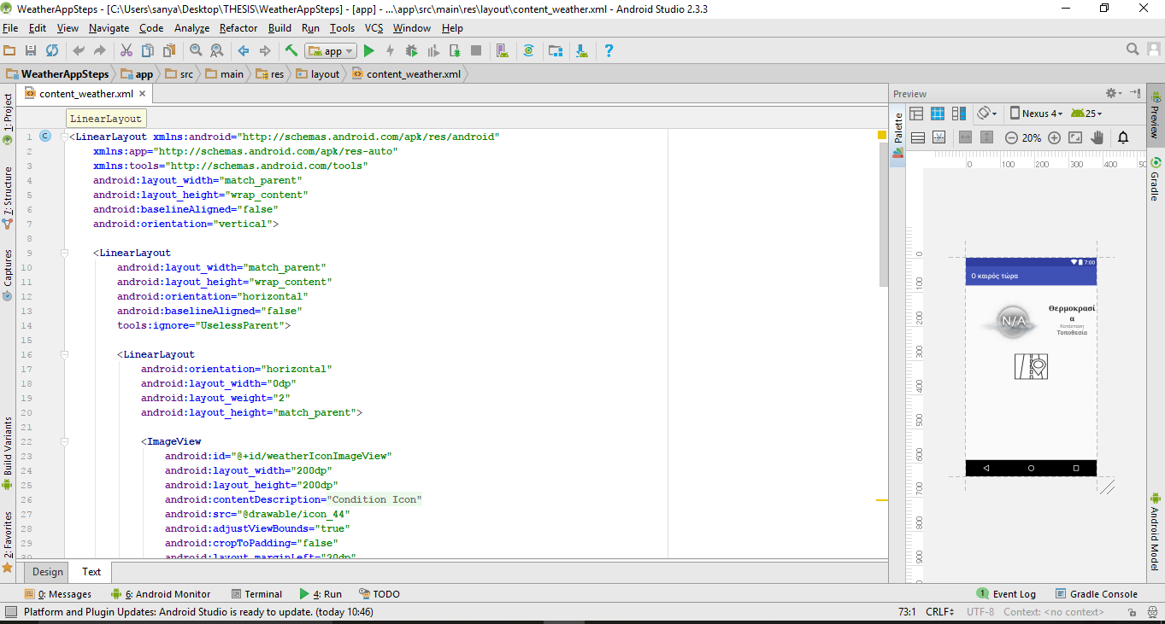
content_weather.xml file Εικόνα 21

Το αμέσως επόμενο βήμα είναι να προσθέσουμε στο φάκελο res → values→ strings, επιπλέον γνωρίσματα. Με τον όρο string ορίζουμε έναν πόρο XML, ο οποίος παρέχει μια μοναδική συμβολοσειρά. Λόγου χάριν, <string name="app_name">Ο καιρός τώρα</string>. Ο τρόπος με τον οποίο χρησιμοποιούνται τα strings είναι πολύ απλός, αντί τα χρησιμοποιούμε παντού “κείμενο” , χρησιμοποιούμε τα strings και δηλώνουμε μέσω αυτών το επιθυμητό κείμενο. Με αποτέλεσμα η συμβολοσειρά/string αναφέρεται από την εφαρμογή ή από άλλα αρχεία πόρων (όπως διάταξη XML). Οι επόμενες εικόνες, δείχνουν ένα τέτοιο παράδειγμα.

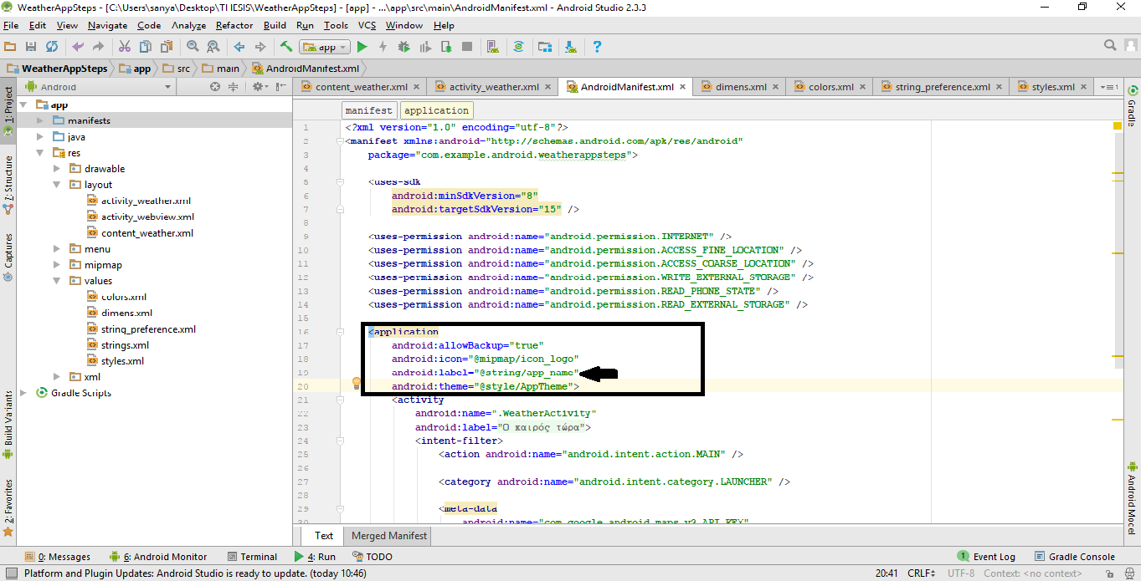

Manifest file file Εικόνα 22

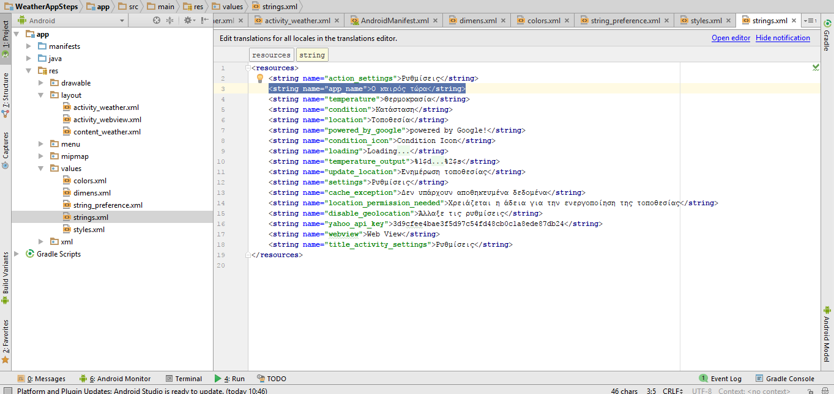
strings.xml file Εικόνα 23

Δεν πρέπει να λησμονήσουμε ότι, χρησιμοποιώντας τα strings ο κώδικας μας, φαίνεται πιο τακτοποιημένος και βοηθά τον προγραμματιστή στη δημιουργία μας επιτυχημένης εφαρμογής. Επιπρόσθετα, δημιουργούμε ένα έξτρα φάκελο στο res → values , με όνομα
dimens, το οποίο περιέχει τις τιμές των διαστάσεων που ορίζονται στη XML. Η διάσταση καθορίζεται με έναν αριθμό ακολουθούμενο από μια μονάδα μέτρησης. Για παράδειγμα:
“<?xml version="1.0" encoding="utf-8"?>
<resources>
<dimen name="activity_vertical_margin">16dp</dimen>
<dimen name="activity_horizontal_margin">16dp</dimen>
</resources>”

Τελευταίο βήμα, για την πρώτη φάση είναι η δημιουργία ενός package(πακέτο) , το οποίο θα ανήκει στο java → com.example.android.weatherappsteps, με όνομα data. Το data package εμπεριέχει όλες τα δεδομένα τα οποία έχουμε αποσπάσει από το διαδίκτυο και θέλουμε να τα εμφανίσουμε στην εφαρμογή.
To data package θα έχει λοιπόν τα παρακάτω java και interface files. Θα αποτελούσε σοβαρή παράλειψη να μην τονίσουμε ότι τα Channel, Condition, Item, Units δεν είναι τυχαίες ονομασίες. Το κάθε ένα από αυτά υπάρχει στην ιστοσελίδα με τα JSON data που τονίσαμε παραπάνω και το κάθε ένα από αυτά υλοποιούν το JsonPopulator.
- Channel (java class): Από το Channel της ιστοσελίδας χρειαζόμαστε τα units, location και item. Πρώτα τα δηλώνουμε και στην συνέχεια δημιουργούμε getters για να αποσπάσουμε τις πληροφορίες.
- Condition (java class): Από το condition της ιστοσελίδας, χρειαζόμαστε τα description, code και temperature. Αρχικά, τα δηλώνουμε και στην συνέχεια δημιουργούμε getters για να αποσπάσουμε τις πληροφορίες.
- Item (java class): Ακολουθούμε πάλι την ίδια διαδικασία δηλώνοντάς τα και στην συνέχεια δημιουργούμε getters για να αποσπάσουμε τις πληροφορίες
- JsonPopulator(Interface):To μόνο που διαθέτει είναι μία μέθοδος η οποία είναι void.
- ResultClass(java class): Αυτή η κλάση αφορά την απόσπαση πληροφοριών για την τοποθεσία μας.
- Units(java class): Τέλος, στην Units κλάση χρειαζόμαστε, το temperature μόνο. Δημιουργούμε για ακόμη μία φορά έναν getter.

Κοινό χαρακτηριστικό όλων των κλάσεων εκτός της διεπαφής, ή αλλιώς γνωστή και ως interface, είναι ότι διαθέτουν την public void populate (JSONObject data), η οποία αφορά το τροποποιήσιμο σύνολο των αντιστοιχιών ονόματος / τιμής και έχει σκοπό να χρησιμοποιήσει το optType () για να ανακτήσει μια προαιρετική τιμή. Ταυτόχρονα, εφαρμόζει την public JSONObject toJSON(), η οποία, συνήθως επιστρέφει έναν πίνακα με τις τιμές που αντιστοιχούν στα ονόματα. Ο πίνακας περιέχει null για ονόματα που δεν έχουν αντιστοιχιστεί. Αυτή η μέθοδος επιστρέφει null αν τα ονόματα είναι είτε null είτε κενά.

Ανακεφαλαιώνοντας, μέχρι στιγμής έχουμε δημιουργήσει το design της εφαρμογής, έχουμε προσθέσει στον φάκελο res→ values→ strings, αξίες και τιμές. Μετέπειτα, στον φάκελο dimen έχουν καταγραφεί οι επιθυμητές διαστάσεις για την εφαρμογή. Εκτός από αυτά έχουμε αποθηκεύσει όλα τα απαραίτητα εικονίδια για την εφαρμογή στο drawable και έχουμε δημιουργήσει το package data από το οποίο εξάγουμε τα δεδομένα μέσω της ιστοσελίδας Android Developer Network και για την ακρίβεια από το endpoint.

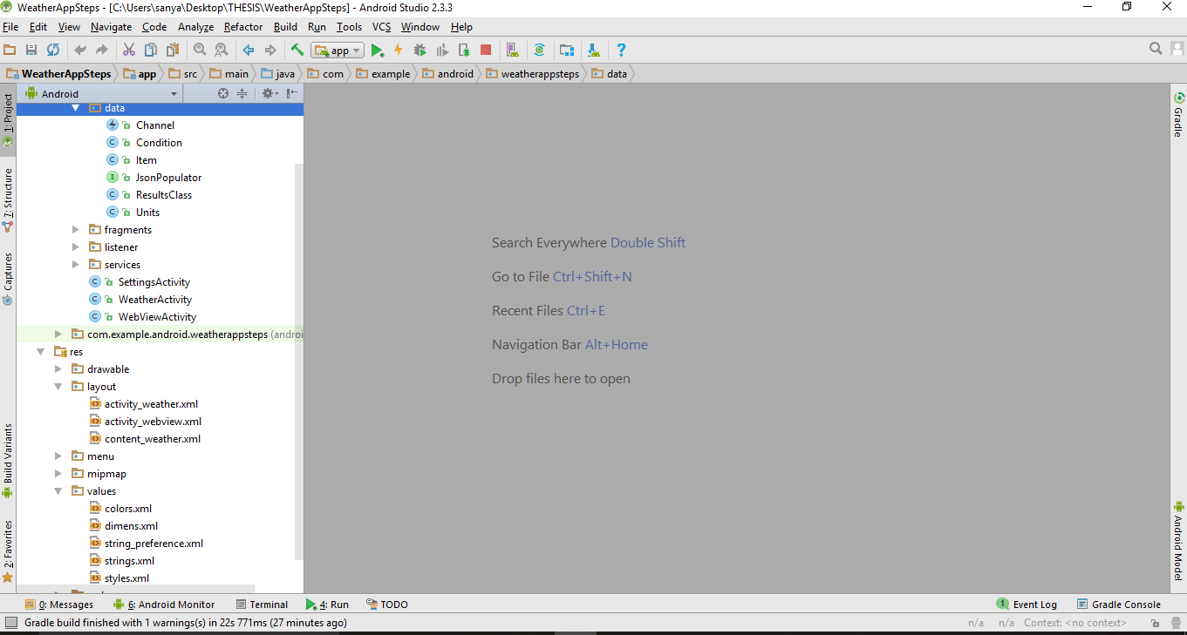
Γενική εικόνα της εφαρμογής μετά την ολοκλήρωση της πρώτης φάσης -Εικόνα 24

Το τελευταίο βήμα για την πρώτη φάση είναι να συνδέσουμε το ImageView webView, χρησιμοποιώντας intents. Ένας intent περιγράφει τη δραστηριότητα για την εκκίνηση και φέρει τα απαραίτητα δεδομένα. Ο κώδικας και η λογική του δεν είναι ιδιαίτερα περίπλοκη.

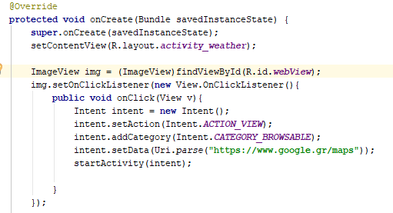
Απόσπασμα κώδικα από την WeatherActivity- Εικόνα 25

Αυτή η διαδικασία πρέπει να γίνει εντός της OnCreate. Πρώτα βρίσκουμε την εικόνα μέσω της findViewById(...) και μετά δημιουργούμε την setOnClickListener, έτσι ώστε κάθε φορά που ο χρήστης πατάει πάνω στην εικόνα θα γίνεται η εκκίνηση μιας δραστηριότητας και για την ακρίβεια η εκκίνηση των google maps.

Δεύτερη φάση: Δημιουργία ενός Settings Activity και των υπόλοιπων πακέτων/packages.

Η δεύτερη φάση είναι καθοριστική καθώς θα προσθέσουμε στα δεξιά της εφαρμογής ρυθμίσεις, θα δημιουργήσουμε δύο έξτρα διεπαφές/ interfaces και κάποιες άλλες κλάσεις και θα μελετήσουμε εις βάθος το manifest. Είναι πολύ σημαντικό ότι ανά τακτά χρονικά διαστήματα να τρέχουμε τον κώδικά μας, βλέποντας έτσι εάν έχουμε κάνει τυχόν λάθη. Αυτό μας εξυπηρετεί καθώς μια εφαρμογή αποτελείται από διαφορετικά κομμάτια και μας βοηθά να λύνουμε τα τυχόν λάθη με την σειρά.

Το πρώτο βήμα στην φάση αυτή είναι να πάμε στον φάκελο res → menu , και τα διαγράψουμε το ήδη υπάρχον menu. Αυτό το αρχείο δεν μας εξυπηρετεί στην μορφή που είναι, οπότε στον ίδιο φάκελο δημιουργούμε ένα νέο menu το οποίο θα έχει την εξής παρακάτω μορφή.

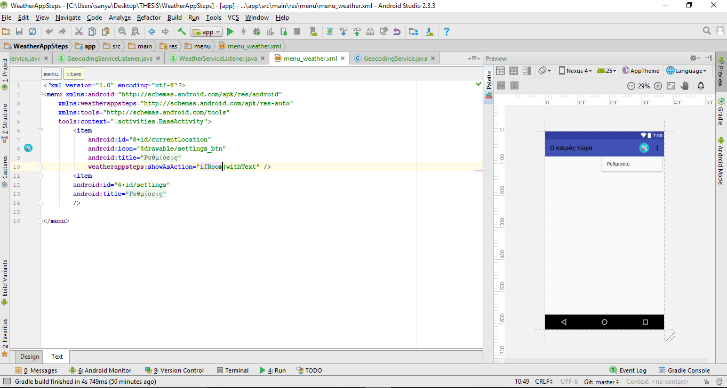

Menu Layout - Εικόνα 26
Αφού έχει δημιουργηθεί στα δεξιά το μενού το αμέσως επόμενο βήμα είναι να δημιουργήσουμε τις επιλογές όπως α)χειροκίνητη τοποθεσία, β) αλλαγή της μονάδας της θερμοκρασίας και γ) την επίσκεψη της ιστοσελίδας Yahoo Developer Network έχουμε βασιστεί πάνω στα δεδομένα που μας δίνει. Ακριβέστερα , διαμορφώνουμε ένα νέο αρχείο xml με όνομα app_preferences, το οποίο αντιπροσωπεύει τις προτιμήσεις/ρυθμίσεις. και
γι ‘αυτό διαλέξαμε την PreferenceActivity. Η PreferenceActivity έχει την παρακάτω εξής μορφή.

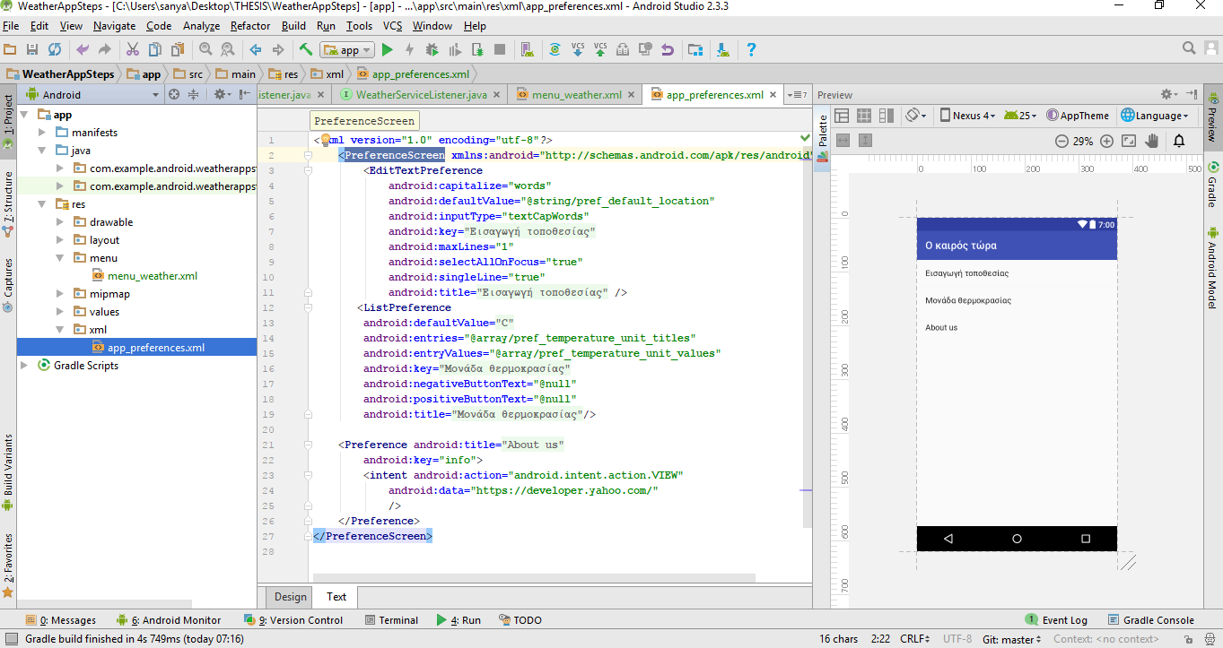

Preferences Layout - Εικόνα 27

Το αμέσως επόμενο βήμα είναι να δημιουργήσουμε το Settings Activity ,καθώς χωρίς αυτό αν και έχει διαμορφωθεί το design layout, δεν θα είναι δυνατή η εκκίνηση οποιασδήποτε δραστηριότητας . Για να σχηματίσουμε το Settings Activity, πηγαίνουμε στο com.example.weatherstepsapp → New → Activity → Settings Activity και το εισάγουμε στο project μας.

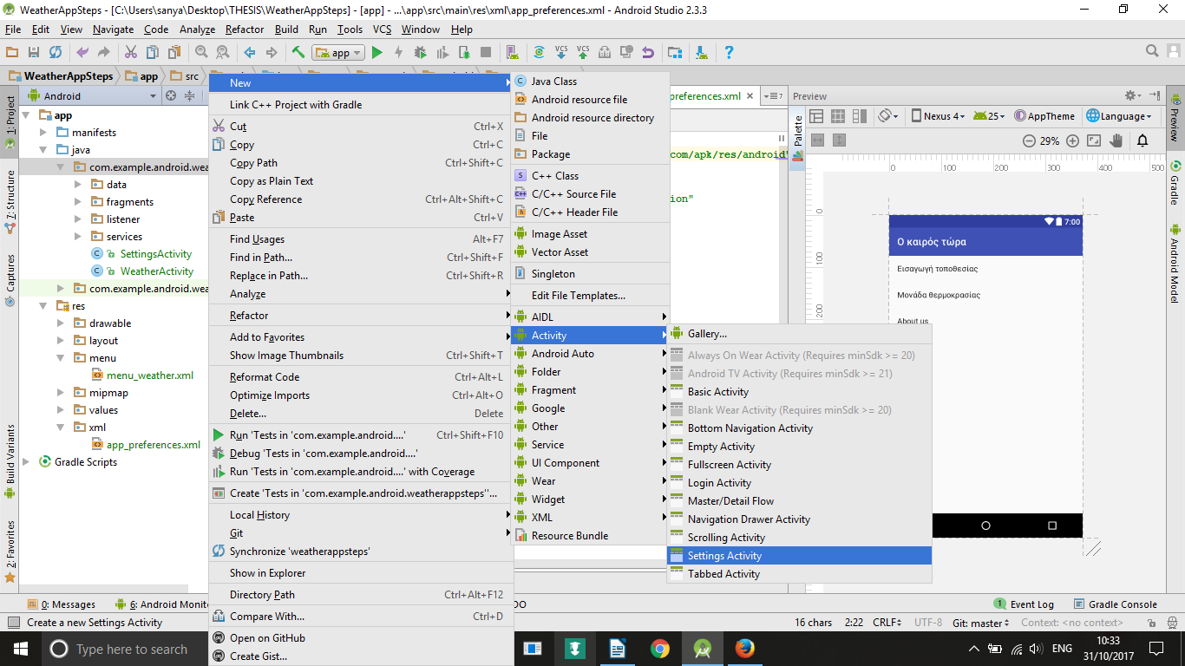
Δημιουργία του Settings Activity - Εικόνα 28

Κατά την διαμόρφωση του όμως επηρεάστηκε το manifest, το οποίο αν και έχει αναφερθεί ο ρόλος του σε προηγούμενο κεφάλαιο δεν έχουμε απαριθμήσει τις αλλαγές που έχει υποστεί. Οι αλλαγές που υπέστη είναι οι εξής:
- Αλλαγή του ονόματος της εφαρμογής.
- Πρόσθεση προδιαγραφών της sdk.
- Παροχή άδειας διαδικτύου και γεωγραφικής τοποθεσίας.
- Αλλαγή των εικονιδίων mipmap της εφαρμογής.
- Προσθήκη του API Key για τους χάρτες
- Τέλος, προσθήκη του Settings Activity.
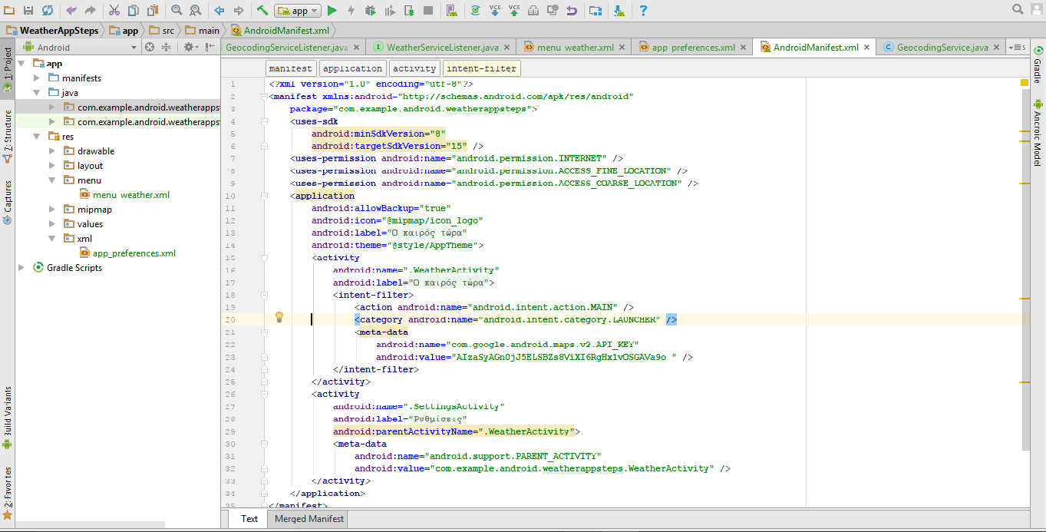
Η εικόνα του Manifest μετά την δημιουργια του SettingsActivity – Εικόνα 29

Προχωρώντας, διαπιστώνουμε ότι το Settings Activity συνδέεται άμεσα με ένα Fragment. Επειδή το περιβάλλον εργασίας των ρυθμίσεων της εφαρμογής είναι κατασκευασμένο χρησιμοποιώντας αντικείμενα Προτίμησης αντί για Προβολή αντικειμένων, πρέπει να χρησιμοποιήσουμε μια εξειδικευμένη υποκατηγορία Δραστηριότητα ή Fragment για να εμφανίσουμε τις ρυθμίσεις λίστας: Εάν η εφαρμογή σας υποστηρίζει εκδόσεις του Android ηλικίας μεγαλύτερης από 3.0 (επίπεδο 10 API και χαμηλότερη), πρέπει να δημιουργηθεί η δραστηριότητα ως επέκταση της κλάσης PreferenceActivity. Στο SettingsFragment εμπεριέχεται όλος ο κώδικας για ο οποίος αφορά μόνο τις προτιμήσεις/ρυθμίσεις. Ενώ το SettingsActivity δεν χρειάζεται να το τροποποιήσουμε γιατί μας το παρέχει έτοιμο το Android Studio. Στην συνέχεια θα μελετήσουμε το πιο δύσκολο κομμάτι της πτυχιακής.

Αν και έχει ολοκληρωθεί το κομμάτι των ρυθμίσεων και του design layout , το πιο σημαντικό κομμάτι είναι η δημιουργία των YahooWeatherService και GeocodingService. To YahooWeatherService δημιουργεί ένα AsyncTask. Σύμφωνα , με άρθρο της ιστοσελίδας Android Developers² “Το AsyncTask επιτρέπει σωστή και εύκολη χρήση του νήματος UI. Αυτή η κλάση σας επιτρέπει να εκτελέσετε εργασίες στο παρασκήνιο και να δημοσιεύσετε αποτελέσματα στο νήμα UI χωρίς να χρειάζεται να χειρίζεστε νήματα ή / και χειριστές.
Το AsyncTask έχει σχεδιαστεί ώστε να είναι βοηθητική κλάση γύρω από το Thread and Handler και δεν αποτελεί γενικό πλαίσιο σπειρώματος. Το AsyncTasks θα πρέπει ιδανικά να χρησιμοποιηθεί για σύντομες λειτουργίες (μερικά δευτερόλεπτα το πολύ.)
Αν χρειαστεί να διατηρήσετε τα νήματα σε λειτουργία για μεγάλα χρονικά διαστήματα, συνιστάται ιδιαίτερα να χρησιμοποιήσετε τα διάφορα API που παρέχονται από το πακέτο java.util.concurrent όπως Executor, ThreadPoolExecutor και FutureTask.
Μια ασύγχρονη εργασία καθορίζεται από έναν υπολογισμό που τρέχει σε ένα νήμα υποβάθρου και του οποίου το αποτέλεσμα δημοσιεύεται στο νήμα UI. Μια ασύγχρονη εργασία καθορίζεται από 3 γενικούς τύπους, που ονομάζονται Παράμετροι, Πρόοδος και Αποτέλεσμα, και 4 βήματα, που ονομάζονται onPreExecute, doInBackground, onProgressUpdate και onPostExecute.”
Στην παρούσα όμως εφαρμογή θα χρησιμοποιήσουμε μόνο την doInBackground και την onPostExecute. Η κλάση YahoοWeatherService χρησιμοποιεί την AsyncTask γιατί μέσω της DoInBackground, αντλεί τα δεδομένα από την ιστοσελίδα με τα Json δεδομένα , τα διαβάζει και στην συνέχεια χρησιμοποιεί ένα if statement με το οποίο αναλύεται τι θα γίνει σε περίπτωση που η τοποθεσία δεν υπάρχει.
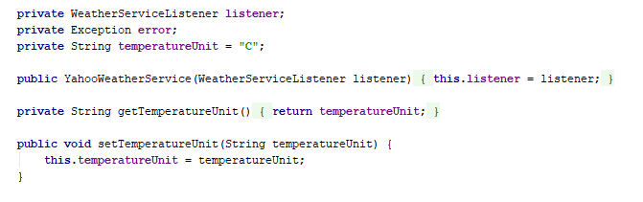
Εισαγωγή νέας κλάσης - Εικόνα 30

Όπως παρατηρούμε στον κώδικα δηλώνουμε τα αντικείμενα και ειδικότερα στην συνέχεια
τροποποιούμε κατάλληλα τον κώδικα όσο αναφορά την μονάδα θερμοκρασίας, παίρνουμε τα απαραίτητα στοιχεία από την δοσμένη ιστοσελίδα και διαβάζονται μέσω του BufferReader.

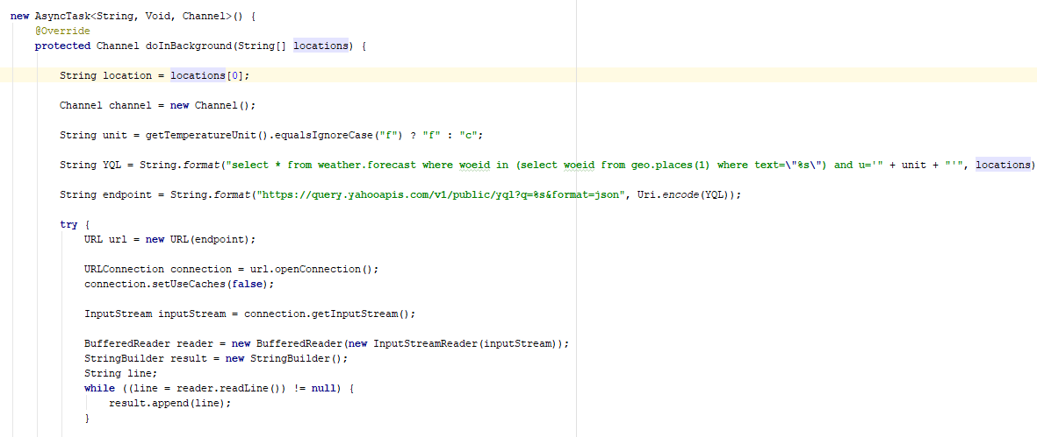
YahooWeatherService Μέρος 1^{ο} - Εικόνα 31

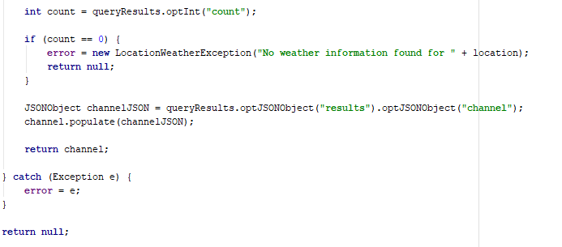
YahooWeatherService Μέρος 2^{ο}- Εικόνα 32

Παραπάνω απεικονίζεται το κομμάτι του κώδικα, που συνδέεται με την τοποθεσία και τι ακριβώς θα γίνει σε περίπτωση που δεν υπάρχει τέτοια τοποθεσία. Εφαρμόζουμε την OnPostExecute, η οποία περιέχει ένα if statement, σε περίπτωση επιτυχίας ή αποτυχίας. Στο σημείο αυτό παρατηρούμε τις εξής μεθόδους:
- listener.serviceFailure(error);
- listener.serviceSuccess(channel);
Και οι δύο μέθοδοι είναι κομμάτια της διεπαφής/interface WeatherServiceListener.
Επιτακτική είναι η δημιουργία ενός καινούργιου interface με όνομα WeatherServiceListener.
Οι δύο μέθοδοι του WeatherServiceListener είναι void.
Τέλος, ας εστιάσουμε την ενσωματωμένη κλάση LocationWeatherException, η οποία δημιουργήθηκε ως επέκταση. Η κλάση αυτή αφορά μόνο τα λάθη της εφαρμογής για την YahooWeatherService.

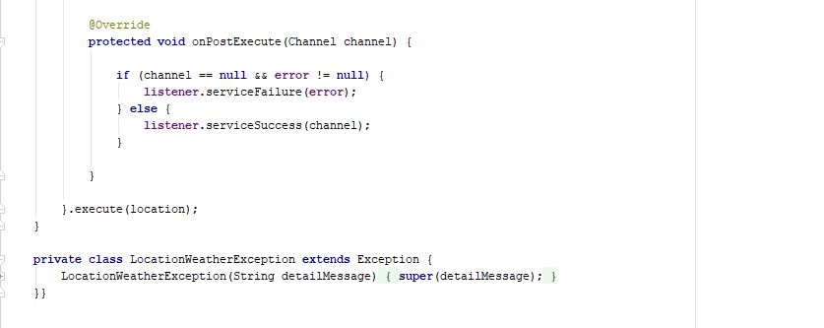

YahooWeatherService Μέρος 3^{ο} - Εικόνα 33

Επεκτείνοντας την σκέψη μας, προσθέτουμε μία νέα κλάση την GeocodingService, η οποία είναι σε παρόμοιο στυλ όπως η YahooWeatherService με βασική διαφορά ότι η AsyncTask αφορά τα δεδομένα που αποσπά η ResultClass ενώ η AsyncTask στην YahooWeatherService, χρησιμοποιεί τα δεδομένα που αποσπούνται από το Channel.

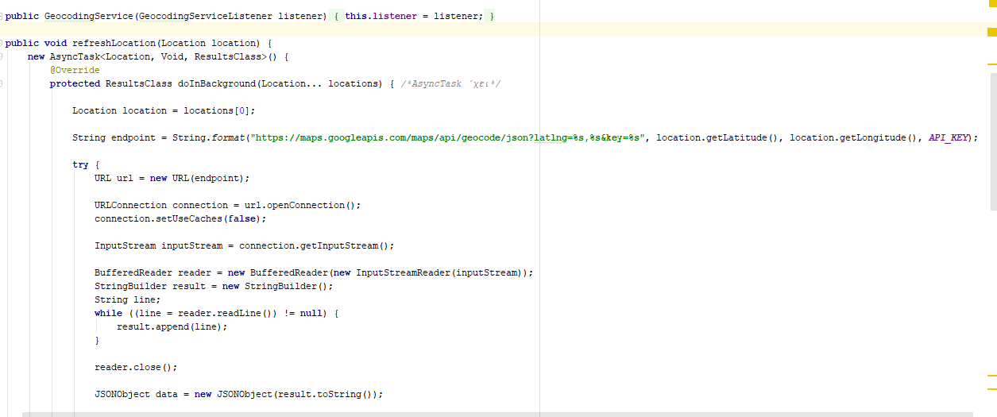
GeocodingService Μέρος 1^{ο} - Εικόνα 34

Η διαδικασία είναι περίπου η ίδια με τις διαφορές ότι και σε αυτή την κλάση πρέπει να δημιουργηθεί μία νέα διεπαφή με όνομα GecodingServiceListener, της οποίας οι μέθοδοι είναι και οι δύο void, η προσθήκη ενός έξτρα API key και η σύνδεση με το Settings Activity.

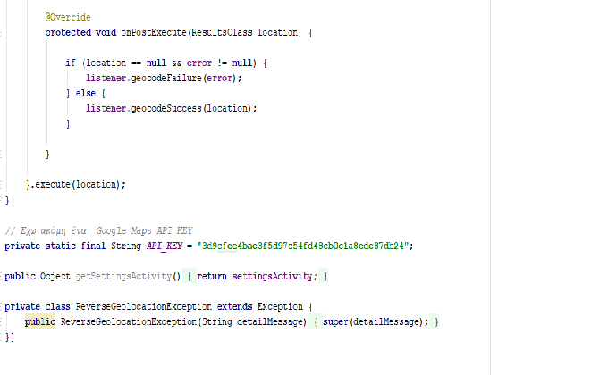
YahooWeatherService Μέρος 2^{ο} - Εικόνα 365

Τρίτη Φάση: Αποθήκευση των δεδομένων σε νέα κλάση και ολοκλήρωση της WeatherActivity.

Προβάλλει στο σημείο αυτό η ανάγκη για τη συμπλήρωση του κώδικα της WeatherActivity κλάσης. Η WeatherActivity είναι η κεντρική κλάση της εφαρμογής που δημιουργήθηκε στα πλαίσια της πτυχιακής εργασίας. Στην WeatherActivity παρατηρούμε την onCreate (Bundle) είναι ο τόπος στον οποίο αρχίζετε τη δραστηριότητά σας. Το πιο σημαντικό είναι ότι εδώ θα καλείται συνήθως το setContentView (int) με έναν πόρο διάταξης που ορίζει το περιβάλλον εργασίας χρήστη και χρησιμοποιώντας το findViewById (int) για την ανάκτηση των γραφικών στοιχείων σε αυτόν τον UI που πρέπει να αλληλεπιδράσετε προγραμματικά. Ας μελετήσουμε εις βάθος τον κώδικα μέσω των φωτογραφιών που παρέχονται παρακάτω.

- Αρχικά εφαρμόζουμε τα interfaces με σκοπό την επιτυχημένη σύνδεση με τον κώδικα
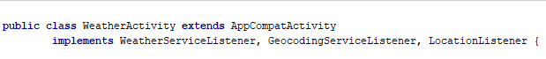
WeatherActivity Μέρος 1^{ο} - Εικόνα 36

- Δεύτερον δηλώνουμε τα στοιχεία που χρησιμοποιήσουμε, γιατί εάν δεν γίνει η δήλωσή τους πριν από την onCreate (Bundle) θα εμφανίζει μήνυμα λάθους. Εστιάζοντας περισσότερα στον κώδικα, βλέπουμε το setContentView (int) με έναν πόρο διάταξης που ορίζει το περιβάλλον εργασίας χρήστη και χρησιμοποιώντας το findViewById (int) για την ανάκτηση των γραφικών στοιχείων σε αυτόν τον UI που πρέπει να αλληλεπιδράσετε προγραμματικά, όπως τονίσαμε νωρίτερα.
Ξεχωριστός λόγος πρέπει να γίνει για τις τελευταίες γραμμές, οι οποίες αφορούν τι διαδικασία θα ακολουθήσει σε περίπτωση που ο χρήστης θα πατήσει το εικονίδιο webview.
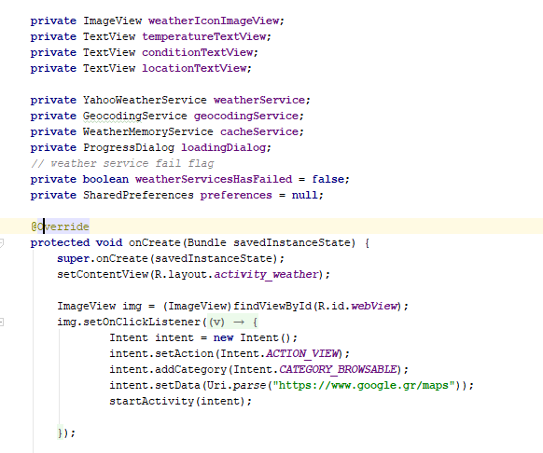
WeatherActivity Μέρος 2^{ο} - Εικόνα 37

- Τρίτον, γίνεται η αντιστοίχιση των στοιχείων για τον σωστό συγχρονισμό και θέτουμε σε εφαρμογή την SettingActivity μέσω ενός if statement. Διακρίνουμε, επίσης μέσα στον κώδικα κάποια σημεία τα οποία αναφέρονται σε στοιχεία και κλάσεις που δεν έχουμε με στιγμής. Αυτά θα τα δημιουργήσουμε και θα τα αναλύσουμε και θα κατανοήσουμε τον λόγο ύπαρξής τους στην συνέχεια.

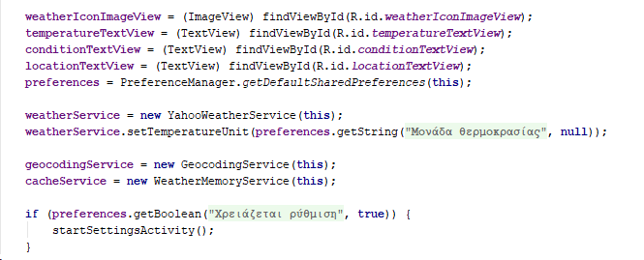
WeatherActivity Μέρος 3^{ο} - Εικόνα 38

- Επιπλέον, προσθέτουμε το σύμβολο όταν φορτώνει τα δεδομένα στην εφαρμογή. Αμέσως επόμενο βήμα είναι ένας έλεγχος για της τοποθεσίας και ειδικότερα της αποθηκευμένης από το σύστημα.

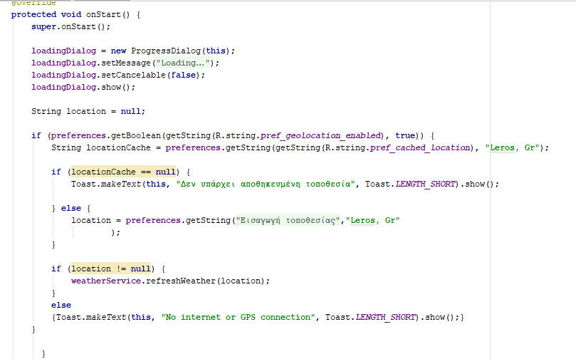
YahooWeatherService Μέρος 4^{ο} - Εικόνα 39

- Το κομμάτι αυτό έχει επίσης δημιουργήσει αυτόματα από την στιγμή που προσθέσαμε το SettingsActivity.

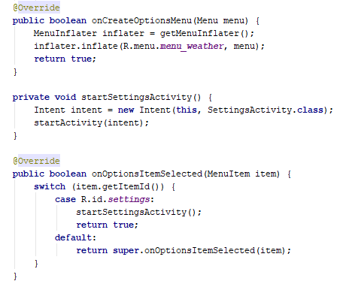
YahooWeatherService Μέρος 5^{ο} - Εικόνα 40

- Μπορεί η μέθοδος serviceSuccess να είναι εμφανής μέσα στην διεπαφή που έχουμε δημιουργήσει αλλά στην WeatherActivity, βλέπουμε ακριβώς τι κάνει η μέθοδος. Με άλλα λόγια, σε περίπτωση που η σύνδεση είναι επιτυχής τότε το σύμβολο φόρτωση των δεδομένων δεν εμφανίζεται πλέον. Αποσπάμε τις πληροφορίες που θέλουμε, συγχρονίζουμε το εικονίδιο και τέλος τα αποθηκεύουμε στην cacheService (αποθήκευση των δεδομένων σε έναν cache φάκελο, για την μελλοντική ανάκτησή τους). Σε περίπτωση αποτυχίας γίνεται ένας έλεγχος για πιθανούς λόγους της αποτυχίας.
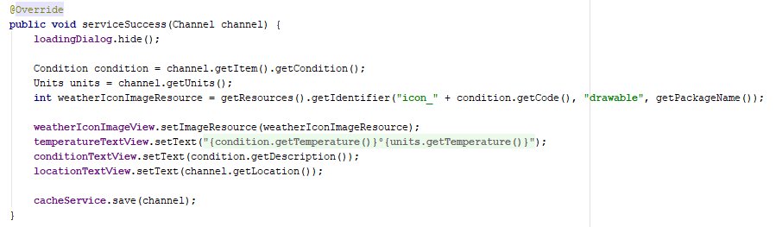
WeatherActivity 5^{ο} - Εικόνα 41

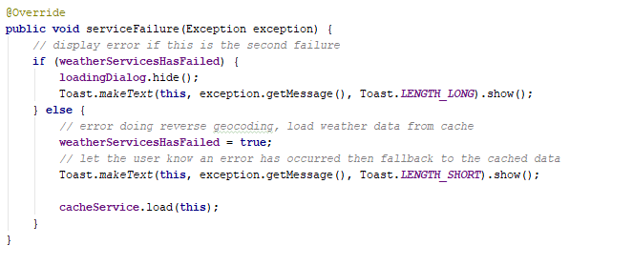
YahooWeatherService Μέρος 5^{ο} - Εικόνα 42

- Αφενός , έχουμε τις service Success και service Failure οι οποίες συνδέονται με την διεπαφή/interface WeatherServiceListener αφετέρου έχουμε και τις geocodingSuccess και geocodingFailure οι οποίες συνδέονται αντίστοιχα με την GeocodingServiceListener. Οι τέσσερις αυτές μέθοδοι είναι τύπου void.

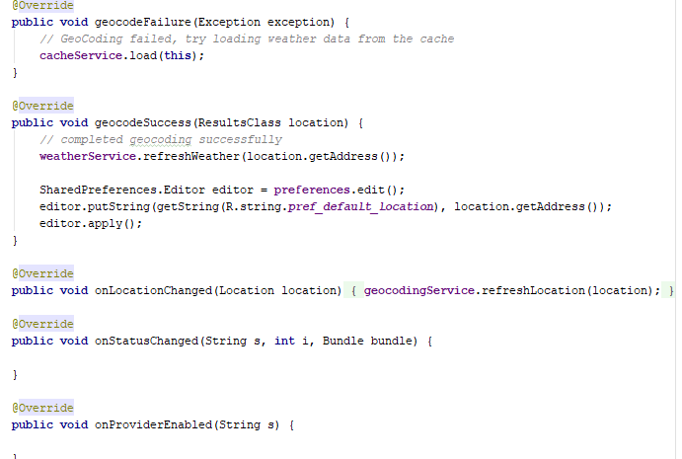
WeatherActivity 6^{ο} - Εικόνα 43

Στο σημείο αυτό παρατηρούμε επίσης ότι στην onLocationChanged(Location location {(geocodingService.refreshLocation(location)}), εμφανίζεται ξανά στην main Activity, ως η συνθήκη που θα πραγματοποιηθεί στην περίπτωση που η τοποθεσία είναι ενεργοποιημένη, η αποθηκευμένη τοποθεσία είναι ίση με την string.pref_cached_location και θα έχει προκαθορισμένη τοποθεσία.

Ανάλυση της WeatherMemoryService κλάσης

Η ολοκλήρωση της εφαρμογής έχει σχεδόν φτάσει στο τέλος, το μόνο που μέλει να γίνει για να τελειοποιηθεί είναι η αποσαφήνιση κάποιων σημείων όπως το string.pref_cached_location ή το locationCache που βρίσκονται στην main Activity αλλά και άλλες μέσα στον κώδικα. Αυτές οι μεταβλητές αναφέρονται στην αποθηκευμένη από το σύστημα τοποθεσία.
Σημαντικός λοιπόν είναι ο ρόλος που μπορεί να διαδραματίσει η WeatherMemoryService, διότι σε αυτήν έχουμε δημιουργήσει έναν φάκελο στο σύστημα ο οποίος αποθηκεύει όλα τα δεδομένα από το data package και τα ανακτά την επόμενη φορά που θα ανοίξει ο χρήστης την εφαρμογή. Με δεδομένα τα παραπάνω ακολουθούμε τα εξής παρακάτω βήματα:
- Αρχικά, όπως και σε όλες τις άλλες κλάσεις δηλώνουμε τα στοιχεία που θα χρησιμοποιήσουμε . Ας προσέξουμε ότι έχουμε το CACHED_WEATHER_FILE, ο οποίος δεν είναι άλλος από το φάκελο που θα αποθηκεύσουμε τα δεδομένα. Αυτό όμως που προέχει να αναλύσουμε είναι η AsyncTask που βρίσκεται μέσα στην save(Channel channel). O ρόλος της, είναι να μετατρέψει τα δεδομένα JSON και στην συνέχεια να τα αποθηκεύσει στον φάκελο, έχοντας εκτελέσει όλες τις εργασίες στο παρασκήνιο και χωρίς την παρουσία χειριστή, με σκοπό την δημοσίευση των αποτελεσμάτων στο UI της εφαρμογής την στιγμή της εκκίνησής της. Τέλος δεν πρέπει να παραλείψουμε ότι αποθηκεύσει μόνο τα δεδομένα που έχουμε αποσπάσει από την channel κλάση.
- Γνωρίζουμε επίσης ότι η AsyncTask που υπάγεται στην save(Channel channel) έχει κάποιες φάσεις. Στην παρακάτω εικόνα εστιάζουμε στην doInBackground. Εξαιρετικής σημασίας είναι η εντολή FileOutputStream outputStream;. Όπως επισημαίνει στην ιστοσελίδα Android Developers, το FileOutputStream ³ “είναι μια ροή εξόδου για την εγγραφή δεδομένων σε ένα αρχείο ή σε ένα FileDescriptor. Το κατά πόσο ένα αρχείο είναι διαθέσιμο ή μπορεί να δημιουργηθεί εξαρτάται από την υποκείμενη πλατφόρμα. Μερικές πλατφόρμες, ειδικότερα, επιτρέπουν σε ένα αρχείο να ανοίγει για εγγραφή μόνο από ένα FileOutputStream (ή άλλο αντικείμενο εγγραφής αρχείων) τη φορά. Σε τέτοιες περιπτώσεις, οι κατασκευαστές αυτής της κατηγορίας θα αποτύχουν εάν το αρχείο που είναι ήδη ανοιχτό.”
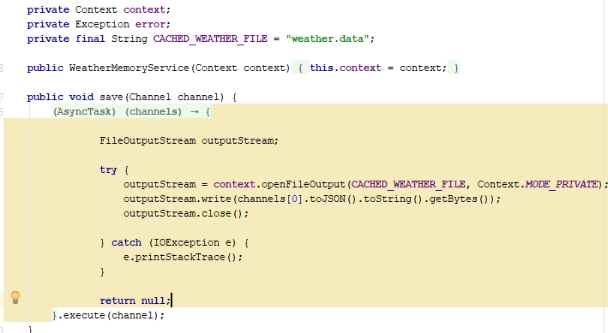
WeatherMemoryService Μέρος 1^{ο} - Εικόνα 44

- Τρίτον, φτιάχνουμε ακόμη μια AsyncTask, η οποία είναι υπεύθυνη για να ανακτήσει τα δεδομένα στην εφαρμογή. Η StringBuilder συνιστάται να χρησιμοποιείται καθώς θα είναι πιο γρήγορη στις περισσότερες εφαρμογές. Μία μεταβλητή ακολουθία χαρακτήρων. Οι κύριες λειτουργίες σε ένα StringBuilder είναι οι μέθοδοι προσάρτησης και εισαγωγής, οι οποίες είναι υπερφορτωμένες έτσι ώστε να δέχονται δεδομένα οποιουδήποτε τύπου. Δημιουργεί πρώτα ένα κενό builder και σε συνδυασμό με την while διαβάζει τα δεδομένα και τα εισάγει. Τέλος, τα μετατρέπει σε μορφή κατανοητή και φιλική για τον χρήστη. Αυτή όμως είναι η περίπτωση που όλα διεξάχθηκαν χωρίς κανένα πρόβλημα, γι’αυτό το λόγο το Android μας επισημαίνει , τι πρέπει να προσθέσουμε εξαιρέσεις δημιουργεί για τις περιπτώσεις που δεν είναι εφικτή η διαδικασία.
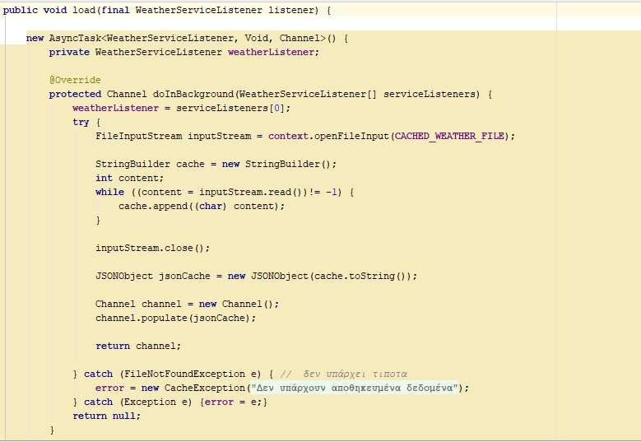
WeatherMemoryService Μέρος 2^{ο} - Εικόνα 45

- Με την onPostExecute κλείνουμε την AsyncTask με τις ήδη υπάρχουσες μεθόδους serviceFailure και serviceSuccess. Τέλος, για την σωστή υποστήριξη των εξαιρέσεων μας, παρόμοια έχουμε δημιουργήσει μία εσωτερική κλάση με όνομα CacheException.

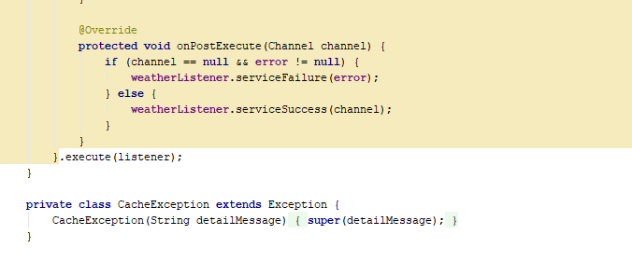
WeatherMemoryService Μέρος 3^{ο} - Εικόνα 46

ΚΕΦΑΛΑΙΟ 7ο : ΕΜΦΑΝΙΣΗ ΑΠΟΤΕΛΕΣΜΑΤΩΝ.
Η ανάπτυξη της εφαρμογής Android είναι μια διαδικασία ιδιαίτερα δύσκολη ειδικά όταν είσαι αρχάριος/αρχάρια στον προγραμματισμό, διότι πρέπει να μάθεις πολλά πράγματα. Η μεγαλύτερη όμως δυσκολία είναι να διορθώσεις τα λάθη στον κώδικά που έχεις γράψει. Θα πρέπει να σου κεντρίσει τον ενδιαφέρον για να ασχοληθείς και θέλει τεράστια προσπάθεια και συμβουλές από φόρουμ με εμπειρία στον χώρο. Υπήρχαν αρκετές δυσκολίες πάνω στην ανάπτυξη των εξαιρέσεων και ειδικά του σκεπτικού της ανάπτυξης εσωτερικών κλάσεων για την υποστήριξη τους.

Πρέπει επίσης να τονίσω ότι, στην πορεία ανάπτυξης της εφαρμογής συνειδητοποίησα την ανάγκη για δημιουργια και άλλων κλάσεων ή διεπαφών για την σωστή λειτουργία της εφαρμογής. Έπειτα, το σημείο στο οποίο αφιέρωσα τον περισσότερο χρόνο ήταν στην τελευταία κλάση, την WeatherMemoryService. Η δημιουργία δύο ξεχωριστών AsyncTask με σκοπό την εισαγωγή, αποθήκευση και τέλος ανάκτηση και εμφάνιση στο UI της εφαρμογής, είναι ένα ιδιαίτερο σκεπτικό, η υλοποίηση του οποίο έγινε κατόπιν, εντατικής μελέτης πάνω στον τρόπο αποθήκευσης των δεδομένων καθώς οι τρόποι ποικίλουν.

Δεν πρέπει να λησμονήσουμε την SettingsActivity, στην οποία παρατηρούμε ότι διαφέρει από αυτήν που το σύστημα έχει αυτόματα δημιουργήσει . Αυτό λοιπόν που κάναμε ήταν, να αντιγράψουμε τον κώδικα από το AppCompactPreferenceActivity και να προβούμε στην επικόλληση του στην SettingsActivity κλάσης αφού έχουμε ήδη διαγράψει το περιεχόμενό της. Τέλος, συνιστώ την διαγραφή κάποιων xml αρχείων που βρίσκονται μέσα στο drawable, στο values → strings και στο xml, καθώς δεν χρησιμοποιούνται πουθενά με άλλα λόγια δεν είναι χρήσιμα.

Ανακεφαλαιώνοντας, η εφαρμογή καιρού με όνομα “ ο καιρός τώρα”, εξερεύνησε πολλές από τις παροχές του Android Studio, δίνοντας μια πρώτη γεύση σε έναν νέο προγραμματιστεί τι μπορεί να κάνω αλλά και σε έναν χρήστη πως λειτουργεί στο παρασκήνιο μία εφαρμογή καιρού την οποία έχει κατεβάσει από το Google Play.
ΑΠΟΤΕΛΕΣΜΑΤΑ ΤΗΣ ΕΦΑΡΜΟΓΗΣ ΣΕ ΕΙΚΟΝΕΣ.

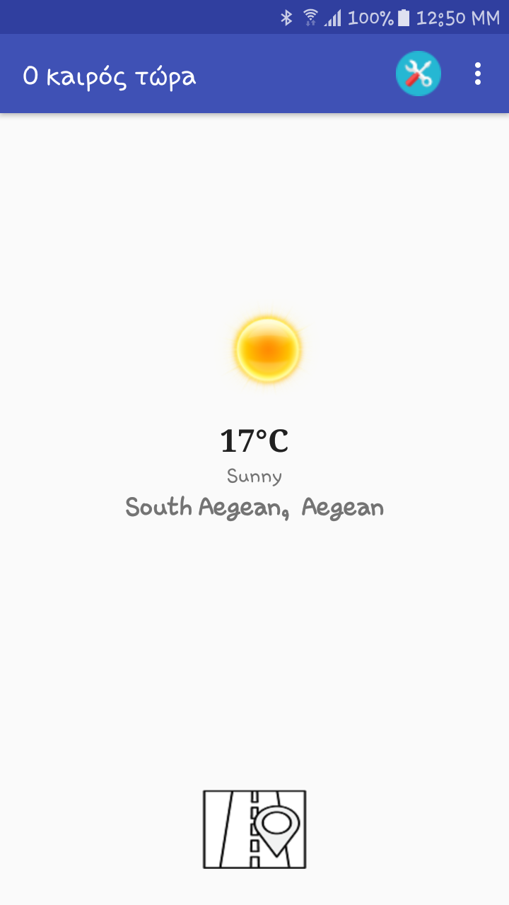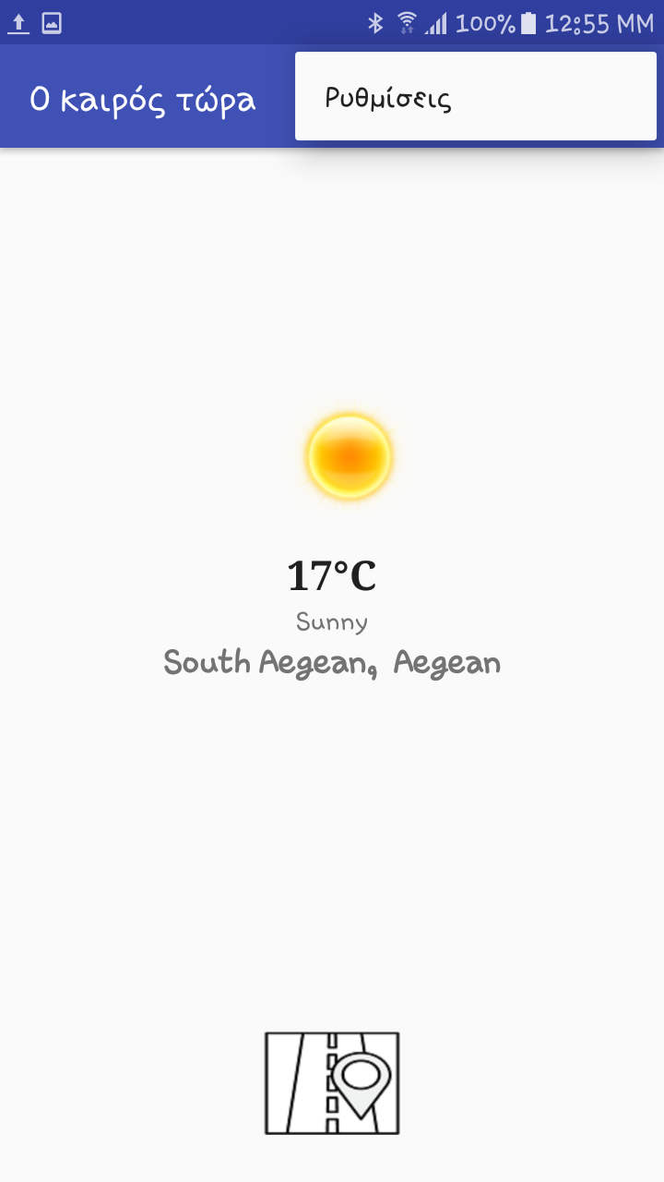

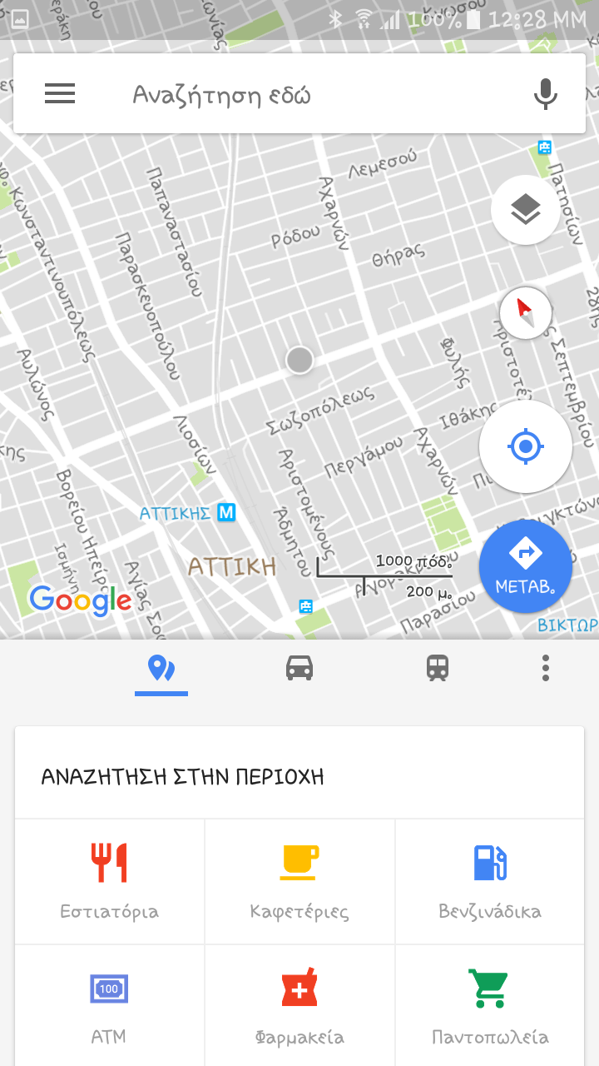

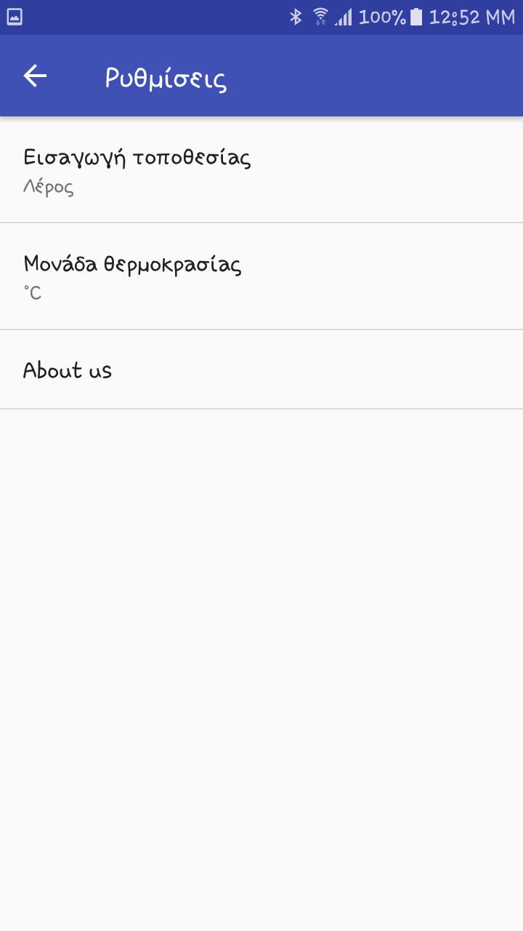

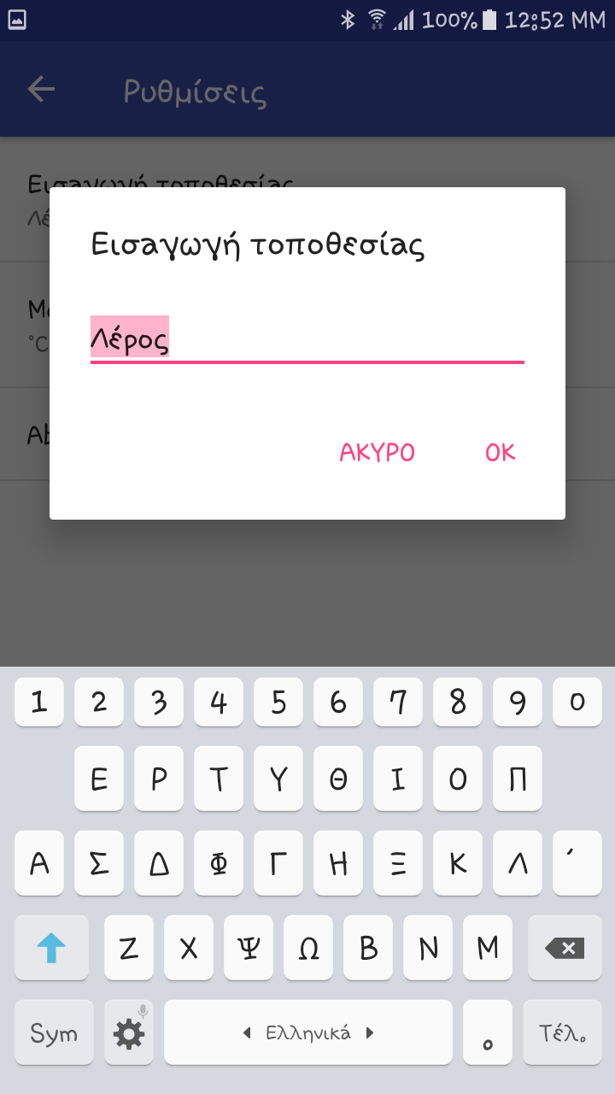

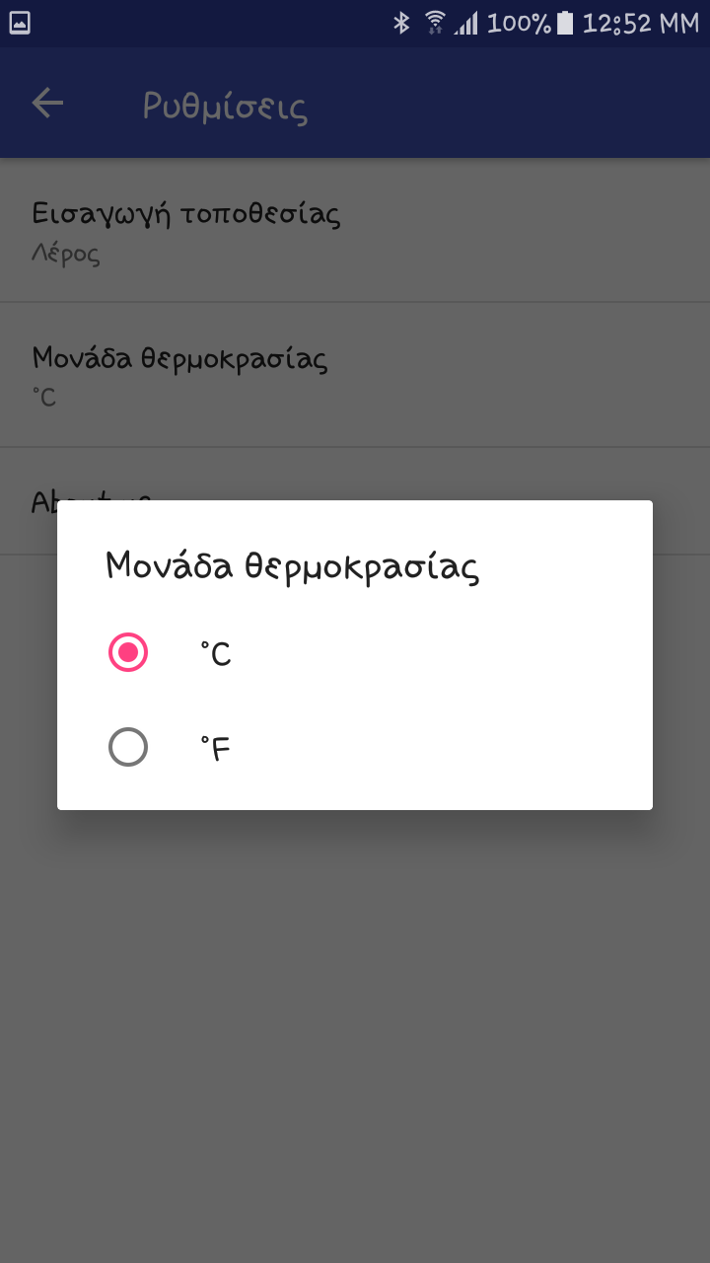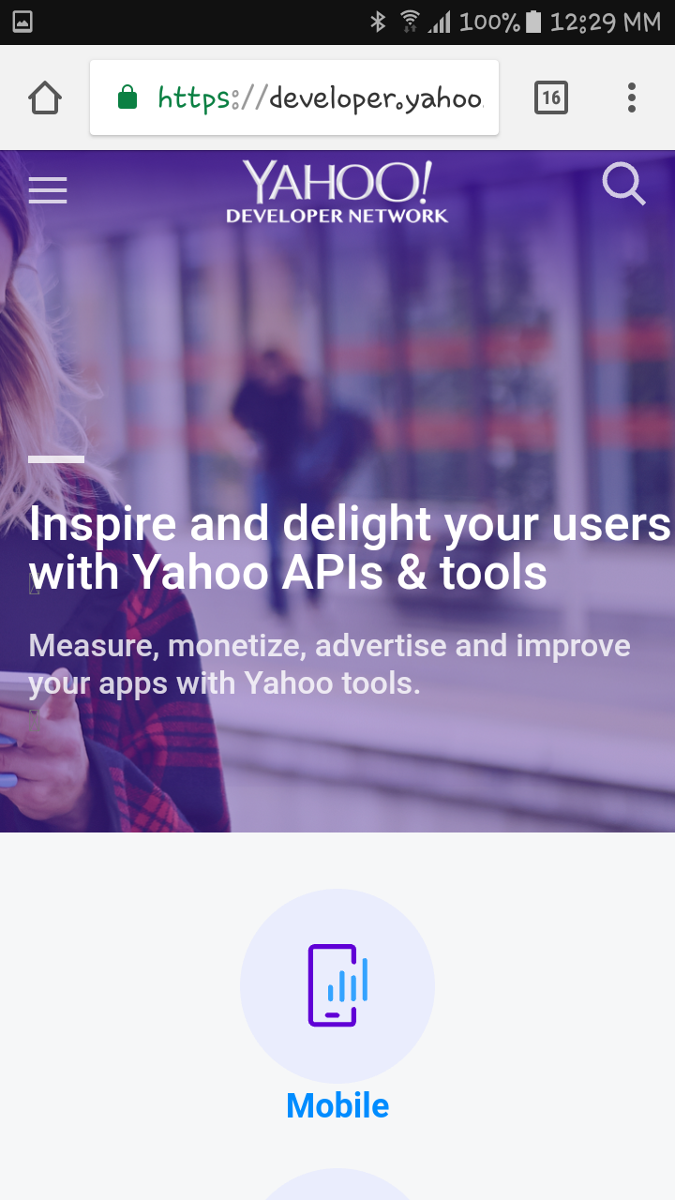

Αναφορές
- http://www.dga.gr/web/publications/notes/android.pdf
- https://developer.android.com/reference/android/os/AsyncTask.html
- https://developer.android.com/reference/android/os/AsyncTask.html?q=FileOutputStream

Βιβλιογραφία
- http://www.dga.gr/web/publications/notes/android.pdf
- https://developer.android.com/index.html
- https://stackoverflow.com/
- https://github.com/

